Публичный доклад
по результатам деятельности
МАОУ «Гимназия №6» г. Перми
за 2010-2011 учебный год

Директор гимназии – Елена Анатольевна Васильева

Подводя итоги минувшего учебного года, хочется отметить, что он был очень непростым. На фоне сложной обстановки обучения в других школах в этом году наконец-то осуществился долгожданный ремонт гимназии. Стоит отметить, что именно капитальный ремонт был приоритетной задачей администрации гимназии, и без постоянного пристального внимания к производимым работам, оформлению документации, текущим строительным делам, наверное, не могло бы состояться своевременное открытие гимназии. Хочется отметить работу заместителя директора по административно-хозяйственной части Фалиной Анжелики Эдуардовны, главного бухгалтера гимназии Главатских Надежды Григорьевны. А без неоценимой помощи родителей гимназистов не смогли бы мы осуществить многое из задуманного. В течение всего ремонта Управляющий совет гимназии под руководством Казанской Любови Николаевны самым активным образом вмешивался в процесс, контролировал, советовал, помогал. Благодаря помощи Лубина Владимира Анатольевича, Ширяевой Ольги Сергеевны, Сергея Николаевича мы смогли вовремя и без потерь перевезти имущество гимназии на склад и вернуть его обратно. Сохранность оборудования и мебели гимназии обеспечил ещё один неравнодушный человек из числа родителей – Вавилин Алексей Павлович.
Ещё осенью перед родителями встал вопрос: будет ли гимназия одной из многих, чистенькой, новенькой, но безликой, или же станет неповторимой не только по содержанию, но и внешне, по форме. Сейчас уже понятно – гимназия приобрела уникальный вид, благодаря доброй воле всех родителей, принявших участие в осуществлении дизайн-проекта, созданного Гизатовой Ольгой Владимировной – мамой одной из учениц гимназии. Работа в этом направлении ещё продолжается, есть интересные идеи, мы надеемся, что их воплощение сделает обновлённую гимназию ещё интереснее, уютнее и привлекательнее для всех участников учебного процесса. Итак, по обновлению материально-технической базы гимназии сделано немало, но предстоит дальнейшая работа. На выделенные деньги (около 7 миллионов рублей) закуплено необходимое оборудование для обеспечения учебного процесса:
- Оборудование для мастерских мальчиков
- Оборудование для кабинета домоводства
- Тренажёры и другое оборудование для спортивного зала
- Полный комплект оборудования для пищеблока
- Мебель для обеденного зала
- Полный комплект мебели для начальной школы
- Ученическая мебель для кабинетов иностранного языка, домоводства
- Стулья для актового зала
- Столы для рабочих мест учителей
- Полный комплект мебели и оборудования для медицинского кабинета
- Кабинеты химии и физики
- Мебель для рекреаций
Дальнейшая задача – полностью обеспечить учебный процесс современными техническими средствами. Не всё удаётся сделать сразу, но постепенно мы обязательно выйдем на самый современный уровень информатизации учебного процесса.
Ещё одна задача – обустройство территории гимназии. В рамках строительного проекта – благоустройство спортивных площадок, подвоз чернозёмного грунта на газоны, асфальтирование дорожек и установка бордюрного камня, вырубка и кронирование деревьев в соответствии с актом экспертизы. Дело гимназии – устройство цветочных насаждений и посев газонной травы. Думаю, это должно стать проектом каждого класса.
Нужно отметить, что, несмотря на сложные условия минувшего учебного года, труд педагогов гимназии по-прежнему даёт высокие результаты. По результатам ЕГЭ и ГИА гимназия занимает первое место в Кировском районе среди других учебных заведений. Из 21 выпускника 11 класса 12 человек получили 225 и более баллов по результатам трёх экзаменов ЕГЭ, что превышает план департамента образования в два раза. Также в гимназии самые высокие показатели в районе по результатам мониторингов в начальной и средней школе. Как всегда, в гимназии на самом высоком уровне проводится спортивная работа, об этом свидетельствуют достижения наших гимназистов в состязаниях на самых разных уровнях.
Педагоги и сами показали высочайшие результаты своей деятельности в многочисленных профессиональных конкурсах и смотрах районного, муниципального и регионального уровней.
Ниже мы приводим более детальный анализ учебной и воспитательной деятельности гимназии в 2010-2011 учебном году.
В 2010-2011 учебном году при осуществлении внутришкольного контроля была поставлена следующая цель: совершенствование учебно-воспитательного процесса, учитывая индивидуальные особенности учащихся, их интересы, образование, возможности и состояние здоровья.
Реализация данной цели возможна при решении следующих задач:
1. Продолжить создание информационного блока данных о работе каждого педагога, состояние УВП, уровня возможности и развития учащихся.
2. Обеспечить сочетание административного и общественного контроля в школе с самоконтролем в педагогическом процессе.
3. Отслеживание динамики развития учащихся, создавая при этом эмоциональный комфорт и усилия для самовыражения, самопознания и саморазвития каждого ученика.
4. Организация работы педагогического коллектива в целях обеспечения благоприятных условий для развития талантливых детей, сохранение и приумножение их интеллектуального и творческого потенциала.
На протяжении всего учебного года продолжалась работа по созданию информационного банка данных о работе каждого педагога, развитии учащихся по результатам внешней и внутренней экспертизы. Результативность деятельности педагогического коллектива гимназии отражаются в следующем:
- Результаты независимой экспертизы: единого регионального тестирования в 4-х, 1-х классах;
- Мониторинговые исследования по математике в 1-х классах;
- Качество обучения по итогам года;
- Выполнение учебного плана.
Учебный план разработан на основе следующих нормативных документов:
- Закон РФ «Об образовании» ст.15 и ст.32.
- Федеральный БУП - Приказ МО России от 09 марта 2004 г. № 1312.
- Изменения к ФБУП – Приказ МО России от 20 августа 2008 г. № 241.
- Приказ ДО Пермской области «О новой редакции требований к гимназиям, лицеям, школам с углубленным изучением отдельных предметов Пермской области» от 14 июля 2003 г. № 240.
Гимназия – особое учебно–воспитательное учреждение, ориентированное на работу с детьми, имеющими высокие интеллектуальные способности и устойчивую положительную мотивацию к обучению. Строя свою деятельность в соответствии с требованиями сегодняшнего дня, гимназия ставит цель – воспитать разносторонние развитую личность, способную творчески участвовать в социальных преобразованиях общества, интеллектуально готовую к получению высшего образования, самовоспитывающуюся, саморазвивающуюся. Учебный план отражает особенности образовательной программы гимназии, имеет общую гуманитарную направленность в соответствии с концепцией гимназии и опирается на принципы:
- расширение содержания и превышение стандарта образования в приоритетных областях;
- выполнение государственного образовательного стандарта по базисным дисциплинам;
- ориентация учащихся на самостоятельную и исследовательскую работу.
В соответствии с СанПиН 2.4.2.№1178-02 в 1-х классах установлена 5-дневная учебная неделя, во 2-11 классах - 6-дневная учебная неделя. Продолжительность учебного года: 1 класс – 33 учебные недели, 2-8 и 10 класс – 34 учебные недели, 9 и 11 класс – 37 учебных недель (с учётом итоговой аттестации). Продолжительность урока в 1 классе – 35 минут, 2 – 11 класс – 45 минут.
Учебный план ориентирован на универсальное образование по всем предметам с 1-ого по 11-ый класс.
В 2010 – 2011 учебном году гимназия в условиях капитального ремонта продолжала работать на базе 2-х школ. Учебный процесс шел в 2 смены.

Качество обучения по итогам года

Учебный год | Количество  Учащихся | Качество обучающихся в % |  |  |  | «5» | С одной «4». | С одной «3».
Учебный год | Количество  Учащихся | I ст. | II ст. | III ст. | Итого | «5» | С одной «4». | С одной «3».
2008-2009 | 531 | 80% | 43% | 34% | 55% | 12 | 10 | 16
2009-2010 | 490 | 69% | 45% | 33% | 49% | 38 | 15 | 41
2010-2011 | 493 | 74% | 47,7% | 22,3% | 56% | 48 | 12 | 36

Выполнение учебного плана в 2010-2011 году составило 89%

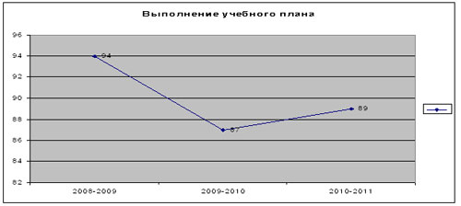

I ступень обучения

Начальная школа работает по модели четырёхлетней школы. Основной акцент на данной ступени делается на воспитание полной системы нравственных ценностей, формирование культуры речи и общения, развитие познавательных способностей детей, формирование прочных навыков учебной деятельности, на обеспечение владения учащимися базовыми знаниями. Образование в начальной школе является базой, фундаментом всего последующего обучения. В первую очередь, это касается сформированности «универсальных учебных действий», обеспечивающих «умение учиться».
Начальное образование закладывает основу формирования учебной деятельности ребенка – систему учебных и познавательных мотивов, умение принимать, сохранять, реализовывать учебные цели, умение планировать, контролировать и оценивать учебные действия и их результат. Именно начальная ступень школьного обучения должна обеспечить познавательную мотивацию и интересы учащихся, их готовность и способность к сотрудничеству и совместной деятельности учения с учителем и одноклассниками, сформировать основы нравственного поведения, определяющего отношения личности с обществом и окружающими людьми.
Обучение ведётся по программе развивающего обучения Д.Б. Эльконина-В.В.Давыдова

Единое региональное тестирование в 4-х классах по математике и русскому языку
В этом году тестирование учащихся проходило в 2 дня по каждому предмету отдельно. Задания предполагали компетентное поведение:
- автономное (независимое, самостоятельное) действие,
- гибкое использование орудий (включая язык и понятия) согласно их предназначению.

По результатам тестирования мы видим хорошую подготовку 4-х классов, так среди школ района ребята справились лучше всех.

 | Математика |  | Русский язык
 | Ср.балл | 100 б. | Ср.балл | 100 б.
4 а | 71 | 2 | 65 | -
4 б | 69 | 1 | 65 | -
итого | 70 | 3 | 65 | -

100 баллов по математике набрали:
Колот Юлия -4 «а» класс (учитель Литвиновская Н.Ю.)
Семьянинов Роман- 4 «а» класс (учитель Литвиновская Н.Ю.)
Шабаев Антон-4 «б» класс (учитель Короткова А.Ю.)

Диаграммы развития 4-х классов за курс начальной школы:

II ступень обучения

Основными задачами обучения на второй ступени являются создание условий для воспитания, становления и формирования личности обучающегося, его склонностей, интересов, формирование способностей к социальному проектированию, первичная дифференциация обучения.
С 2005 года в гимназии реализуется проект «Предпрофильная подготовка в гимназии», который включает в себя следующие направления деятельности:
- преподавание курсов по выбору в 9 классах за счёт часов вариативной части,
- система спецкурсов и факультативов,
- реализация программы психологического сопровождения,
- профориентационная деятельность,
- создание развивающей среды через внеурочную деятельность.
В течение 9 класса каждый ученик должен посещать по выбору 1 - 3 курса в каждом полугодии. В 2010-2011 учебном году в качестве курсов по выбору учащимся предложены следующие:
- Русское правописание: орфография и пунктуация.
- О своей наследственности,
- Решение нестандартных задач по математике.
- Некоторые приёмы решения задач по геометрии (планеметрия).
- Как правильно сделать выбор (психология).
- Решение задач по химии.
Результаты независимого мониторинга по литературе в 5 класса
класс | Количество  учащихся, писавших  тест | Уровень знаний ниже среднего % | Средний уровень знаний  % | Высокий уровень  знаний  % | ФИО учителя
5α | 24 | 0 | 50 | 50 | Мациевская В.К.
5β | 23 | 13, 04 | 30,4 | 56,5 | Малушко Л.В.

Результаты мониторинговых обследований в 7 классах

В марте по плану Департамента независимому мониторингу подверглись учащиеся 7 класса. Мониторинг проводился по предметам - математика, история, физика, география, биология, русский язык. Обязательные предметы для мониторинга: математика и русский язык. Предметы по выбору: история, физика, биология, география
Уровень учебных достижений
Предмет | Низкий | Средний | Выше среднего | Высокий | Учитель
Русский язык | 0,0% | 5,0% | 30% | 65% | Малушко Л.В.
Математика | 0,0% | 31,8% | 63,64% | 4,55% | Мялицина Н.К.
Физика | 0,0% | 20% | 60% | 20% | Ярусова И.В.
География | 0,0% | 0,0% | 33,33% | 66,67% | НикитасенкоС.Н.
История | 0,0% | 0,0% | 50% | 50% | Головаш С.В.

Результаты итоговой аттестации (качество в 9 кл.).

Количество учащихся в 9 кл. – 64 чел.
Аттестат особого образца (3 чел.). 9а – 2 чел., 9г – 1 чел.

Предмет | Количество сдававших | Сдали  на  «4 и 5» | Качество  % | Количество «100 -балльников» | ФИО учителя
Русский язык | 64 | 62 | 97 | 5 | Малышева Н.В
Математика | 64 | 63 | 98 | 14 | Печёнкина Я.А.
Физика | 9 | 9 | 100 |  | Ярусова И.В.
Обществознание | 31 | 30 | 96,7 | 1 | Макаров М.А.
История | 6 | 6 | 100 |  | Макаров М.А.
Химия | 8 | 7 | 87,5 |  | Мотырева М.Е.
Биология | 5 | 5 | 100 |  | Исламова Э.Ф.
Английский язык | 10 (5 – портфолио) | 10 | 100 |  | Иванова Л.С.  Криницина Е.А.
Немецкий язык | 1 | - | - |  | Цвигун Л.В.
Информатика | 13 (8 – портфолио) | 13 | 100 |  | Воронина Т.А.
Музыка | 1 (портфолио) | 1 | 100 |  | Максименко И.В.
Литература | 1 (портфолио) | 1 | 100 |  | Малышева Н.В.
География | 13 (3 – портфолио) | 10 | 80 |  | Никитасенко С.Н.
Физическая культура | 30 (1 – портфолио) | 28 | 93 |  | Баленко С.Н.

III ступень обучения

Учебный план третьей ступени сохраняет универсальность гимназического образования, обеспечивает условия для удовлетворения познавательной потребности учащихся в получении полного среднего образования для дальнейшего самоопределения, для удовлетворения потребности в овладении учащимися повышенным уровнем знаний в области гуманитарных и естественно-математических дисциплин.
Выбор универсального варианта учебного плана для обучения на третьей ступени и выделение дополнительных часов по названным предметам направлено на:
- формирование общеучебных и специальных умений и навыков учащихся,
- развитие ключевых образовательных компетенций,
- овладение учащимися системой научных знаний,
- приобретение опыта проектной и исследовательской работы.
Достижение стандарта образования средней школы обеспечивается сбалансированным изучением общеобразовательных предметов и элективных учебных предметов по выбору учащихся. Инвариантная часть реализуется в полном объёме.
Учебный план предусматривает введение на III ступени элективных учебных предметов, которые выполняют следующие функции:
    - Расширение содержания базовых предметов литература и математика.
    - Удовлетворение познавательных интересов обучающихся в различных сферах человеческой деятельности.
10 класс:
1) «Основы словесности» - 34 часа.
2) «Эссе как жанр литературного произведения и вид творческой работы» - 34 часа
3) «Решение задач и уравнений с параметрами» - 34 часа.
11 класс:
1) «Основы поэтики: теория и практика анализа художественного произведения» - 17 часов
2) «Современный отечественный литературный процесс» - 17 часов
3) «Решение задач и уравнений с параметрами» - 34 часа.
В прошедшем учебном году учащиеся 10-11 классов, обучающиеся только на «4 и 5» получали стипендию.
Класс | Количество стипендиатов в первом полугодии | Количество стипендиатов во втором полугодии | Классный руководитель
10α | 2 | 3 | Мациевская В.К.
10β | 5 | 3 | Баленко З.П.
11α | 5 | 10 | Исламова Э.Ф.
Список учащихся – стипендиатов:
- Александрова Дарья, 10α
- Матыцина Анна, 10α
- Черноскутова Татьяна, 10α
- Батина Екатерина, 10β
- Корепанова Евгения, 10β
- Романова Елена, 10β
- Волокитина Екатерина, 11α
- Демаков Дмитрий, 11α
- Кнутов Дмитрий, 11α
- Кузнецов Александр, 11α
- Коновалова Александра, 11α
- Мамедова Эмилия, 11α
- Пономарёва Полина, 11α
- Рехтин Николай, 11α
- Скуратова Анна, 11α
- Ябурова Елизавета, 11α

Результаты итоговой аттестации (ЕГЭ) в 11 кл.

Предмет | 2008-2009г. | 2009-2010г. | 2010-2011г. | Учитель  2010-2011г.
Русский язык | 69,9 б | 71 б | 79,2 б | Малышева Н.В.
Математика | 58,5 б | 59,3 б | 65,5 б | Черепанова В.И.
История | 53,3 б | 69,3 б | 73,3 б | Головаш С.В.
Химия | 55 б | 43 б | 71,7 б | Мотырева М.Е.
Обществознание | 65 б | 68,9 б | 71,9 б | Головаш С.В.
Физика | 63 б | 63,7 б | 72,2 б | Ярусова И.В.
Английский язык | 92 б | 69 б | 85,6 б | Яруллина Р.Г.
Информатика | 81 б | 94 б | 69 б | Воронина Т.А.
Литература | 70 б | 80,3 б | 78 б | Малышева Н.В.
Биология | 69 б | 73 б | 75 б | Исламова Э.Ф.

Учащиеся, набравшие на экзаменах в форме ЕГЭ свыше 80 баллов

Предмет | ФИ учащегося | ФИО учителя
Обществознание | - Коптелова Ольга – 83 балла  - Рехтин Николай – 80 баллов | Головаш С.В.
Литература | - Пономарёва Полина – 87 баллов | Малышева Н.В.
Русский язык | - Волокитина Екатерина – 81 балл  - Демаков Дмитрий – 81 балл  - Кнутов Дмитрий – 84 балла  - Коптелова Ольга – 95 баллов  - Магсумова Александра – 84 балла  - Нагимова Юлия – 95 баллов  - Мамедова Эмилия – 87 баллов  - Плешивых Александр – 84 балла  - Пономарёва Полина – 84 балла  - Протопопов Александр – 84 балла  - Скуратова Анна – 81 балл  - Ябурова Елизавета – 84 балла | Малышева Н.В.
Химия | - Кнутов Дмитрий – 86 баллов | Мотырева М.Е.
Английский язык | - Магсумова Александра – 89 баллов  - Мамедова Эмилия –92 балла  - Плешивых Александр – 82 балла  - Пономарёва Полина – 80 баллов  - Скуратова Анна – 85 баллов | Яруллина Р.Г.
Учащиеся, набравшие по результатам ЕГЭ свыше 225 баллов
- Демаков Дмитрий
- Кнутов Дмитрий
- Коптелова Ольга
- Магсумова Александра
- Мамедова Эмилия
- Нагимова Юлия
- Плешивых Александр
- Пономарёва Полина
- Протопопов Александр
- Рехтин Николай
- Скуратова Анна
- Ябурова Елизавета

Работа по созданию развивающей среды в гимназии
Годовой цикл мероприятий гимназии
мероприятие | дата
День знаний | 1 сентября
Турслет (Выездные коммунарские сборы) | сентябрь
Парламентские уроки | сентябрь
Акция «Чистый город» | сентябрь, апрель
Акция «Сохраним леса Прикамья» | сентябрь, апрель
День пожилого человека | 1 октября
День учителя (День дублёра) | октябрь
Дебат-клуб | Октябрь - апрель
Экскурсии и турпоездки | каникулы
День гимназиста (КВН) | 19 ноября
День матери | 24 ноября
День рождения Пермского края | 1 декабря
День Конституции | 12 декабря
Зимние выездные коммунарские сборы | декабрь
День Святого Валентина | 14 февраля
Неделя «Боевой славы» | февраль
Баскетбольное шоу выпускников | февраль
Волейбольный турнир памяти С. Наговицина | февраль
День здоровья | март
Фестиваль памяти Натальи Разбитновой «Ангелы, зажгите свечи звёзд…» | март
Мисс и мистер «Гимназия-2011» | март
Декада здоровья | апрель
День семьи | апрель
«Апрельские звезды». Фестиваль талантов. | апрель
День космонавтики. 50-летний юбилей. | апрель
Неделя «Памяти павших посвящается…» | май
Митинг, посвященный Дню Победы | май
«Чай-Ника» | май
Последний звонок | май

Традиционные интеллектуальные мероприятия гимназии:

Мероприятие | Время проведения
Конкурс «Пятёрочка» | Октябрь - ноябрь
Марафон знаний | ноябрь
Конкурс «Лучший ученик гимназии по результатам «Портфолио» | Октябрь-ноябрь
НПК:  - 2 – 4 классы,  - 5 – 8 классы,  - 9 – 11 классы,  - 1 классы | Октябрь - ноябрь  Декабрь - январь  Февраль  май
Литературный конкурс гимназии | апрель
Конкурс компьютерных материалов «Эрудит.soft» | Декабрь - февраль
Конкурс компьютерных, фото и видеоматериалов «Здоровье.ru” | Декабрь - апрель
Конкурс проектов по технологии | январь
Конкурс «WEB – проектов» | май

Традиционные интеллектуальные мероприятия были реализованы. К традиционным конкурсам добавились и новые. Был разделён литературный конкурс гимназии, в статус отдельного конкурса был выделен Конкурс сочинений на иностранном языке. Также впервые в гимназии прошёл Фестиваль памяти Н. Разбитновой «Ангелы, зажгите свечи звёзд». Кроме того, в апреле прошла прекрасная выставка работ по технологии.
Результаты предметных олимпиад
ФИ ученика | класс | Вид олимпиады | предмет | результат | ФИО педагога
Ерёмина Анжелика | 8α | Муниципальный этап Всероссийской олимпиады школьников | литература | призёр | Мациевская В.К.
Сокольчик Дарья | 8α | Муниципальный этап Всероссийской олимпиады | литература | призёр | Мациевская В.К.
Ерёмина Анжелика | 8α | Муниципальный этап Всероссийской олимпиады | химия | призёр | Мирфайсалова О.Т.
Сокольчик Дарья | 8α | Муниципальный этап Всероссийской олимпиады | технология | победитель | Селетков В.Г.
Падерина Софья | 9α | Муниципальный этап Всероссийской олимпиады | Английский язык | призёр | Криницина Е.А.
Пономарёва Полина | 11α | Муниципальный этап Всероссийской олимпиады | литература | призёр | Малышева Н.В.
Журавлёва Екатерина | 7α | Вторая Открытая городская олимпиада по физике | физика | 2 место | Ярусова И.В.
Агафонов Алексей | 7α | Вторая Открытая городская олимпиада по физике | физика | 3 место | Ярусова И.В.
Захаров Николай | 8β | Городская олимпиада по физике для 8 классов | физика | 3 место | Ярусова И.В.
Клюйкова Мария | 8α | Городская олимпиада по физике для 8 классов | физика | Похвальный отзыв | Ярусова И.В.
Сокольчик Дарья | 8α | Городская олимпиада по физике для 8 классов | физика | Похвальный отзыв | Ярусова И.В.
Рудомётов Глеб | 8γ | Городская олимпиада по физике для 8 классов | физика | Похвальный отзыв | Ярусова И.В.
Ерёмина Анжелика | 8α | Городская олимпиада по физике для 8 классов | физика | Похвальный отзыв | Ярусова И.В.
Хорошенин Александр | 8γ | Городская олимпиада по физике для 8 классов | физика | Похвальный отзыв | Ярусова И.В.
Доткин Григорий | 6β | Региональная Интернет – олимпиада граждановедческих знаний | обществознание | грамота | Головаш С.В.
Пахомов Артём | 6β | Региональная Интернет – олимпиада граждановедческих знаний | обществознание | сертификат | Головаш С.В.
Захарова Александра | 9γ | СУПЕРТЕСТ (ПФ ГУ-ВШЭ) | информатика | призёр | Воронина Т.А.
Падерина Софья | 9α | СУПЕРТЕСТ (ПФ ГУ-ВШЭ) | обществознание | призёр | Макаров М.А.

Участие в предметных олимпиадах учащихся начальных классов:

№ | Название олимпиады | статус | класс | К-во участников | Результат | Ф.И.О. учителя
1. | Международная олимпиада РО (заочная) г. Москва | Международная | 1-4 | 37 | Индивидуальные  Колот Юлия,  (4а)1место  ПетросянКирилл  (4а)2место  Лёгенький Никита, (4а)-3место  Камских Малана(4а)-грамота  Шадрин Костя (2б) – 2 место  Гурин Георгий (3а)-грамота  Кунгуров Алёша(3а)-грамота  Фахрутдинов Рустам(2а)-грамота  Гольдфарб Полина(4б)-грамота  Парный тур (языкознание)  . Колот Юлия,  (4а)-грамота  Суслова Анна(4а)-грамота  Камских Малана(4а)-грамота  Овчинникова Анна(4б)-грамота  Черемных Александра(3а)-грамота  Новицкий Дима (2б)-грамота | Литвиновская Н.Ю.  Литвиновская Н.Ю.  Литвиновская Н.Ю.  Литвиновская Н.Ю.  Захарова В.А.  Тимофеева Т.Б.  Тимофеева Т.Б.  Кухарева Н.И.  Короткова А.Ю.  Литвиновская Н.Ю.  Литвиновская Н.Ю.  Литвиновская Н.Ю.  Короткова А.Ю.  Тимофеева Т.Б.  Захарова В.А.
2 | Олимпиада РО, г. Набережные Челны | Межрегиональная | 1-9 | 14 | Групповой тур – 1 место  Командный зачёт-2 место  Индивидуальные  Оборина Саша(2б)-ОМ-1место  Шадрин Костя(2б)-матем, 1 место  Драчёв Миша(2б)-литерат., 1 место  Кошкин Артём(2б)-ОМ, 2 место  Драчёв Миша(2б)-матем., 2 место  Шадрин Костя(2б)-ОМ, 3 место  Онегин Саша(3а)-1 место  Кожинов Максим(3а)-2 место  Колот Юлия(4а)-русск.яз., 1 место  Колот Юлия(4а)-англ.яз., 1 место | Захарова В.А.  Глебова Л.Н.  Захарова В.А.  Захарова В.А.  Захарова В.А.  Захарова В.А.  Захарова В.А.  Захарова В.А.  Онегина Е.С.  Онегина Е.С.  Литвиновская Н.Ю.  Шведова Г.Н.
3 | Открытая Олимпиада для младших школьников | Муниципальная | 1-4 | 60 | Литература  Мизина Дарья ( 4а)-2 место  Матыцын Саша(4б)-3 место  Соловьёва Маша(3а)-1 место  Толкач Настя(3а)- 2 место  Поздникова Лера(3а)-3место  Драчёв Миша(2б)-2 место  Фукс Алёна(2а)-3 место  Математика  Семьянинов Роман(4а)-2место  Шабаев Антон(4б)-3 место  Солдатов Андрей(4б)-3мсето  Онегин Саша (3а)-2место  Карнаухов Алёша(3а)-3 место  Петрова Лиза(3а)-3 место  Шадрин Костя (2б)-2 место  Русский язык  Кузовников Георгий(2б)-3 место  Михайлова Лиза(3а)-2 место  Короткова Карина(3а)-3место  Колот Юлия,  (4а)-1место  Павлов Виталий(4б)-2 место  Болотова Юля(4б)- 3место  Невлер Данил(4б)-3место  Окружающий мир  Попова Маша(2а)-1 место  Дубинин Егор(2а)-3место  Тушенцов Илья(4а)-1место  Коробейникова Яна(4б)-2место  Самаркина Вика(4а)-3место  Белов Миша(3а)- 3 место  3 место в общекомандном зачёте | Литвиновская Н.Ю.  Короткова А.Ю.  Тимофеева Т.Б.  Тимофеева Т.Б.  Тимофеева Т.Б.  Захарова В.А.  Кухарева Н.И.  Литвиновская Н.Ю.  Короткова А.Ю.  Короткова А.Ю.  Тимофеева Т.Б.  Тимофеева Т.Б.  Тимофеева Т.Б.  Захарова В.А  Захарова В.А  Тимофеева Т.Б.  Литвиновская Н.Ю.  Короткова А.Ю.  Короткова А.Ю.  Короткова А.Ю.  Кухарева Н.И  Кухарева Н.И  Кухарева Н.И.  Борщук С.С  Борщук С.С  Борщук С.С  Борщук С.С
4 | Центр развития молодёжи «Конкурс специалистов»  ЭМУ | Россия | 1-4 | 200 | Русский язык  Мокрушин Егор(1б)-1  место  Кузовников Георгий(2б)-1место  Онегин Саша(3а)-1место  Чербаева Алёна(4б)-3 место  Окружающий мир  Кунгуров Алёша(3а)-5 место  Литература  Мизина Тая(1б)-1 место  Мизина Даша(4а)-1место  Информатика  Мокрушин Егор(1б)-1 место  Английский язык  Савицкая Настя(1а)-1место  Ибрагимова Карина(2б)-1 место  Онегин Саша(3а)-1место | Литвиновская Н.Ю.  Захарова В.А  Тимофеева Т.Б  Короткова А.Ю.  Борщук С.С  Литвиновская Н.Ю.  Литвиновская Н.Ю.  Литвиновская Н.Ю.  Онегина Е.С.  Онегина Е.С.  Онегина Е.С.

«Марафон знаний»
Марафон проходил по той же схеме, что и в прошлом учебном году. Это было связано с отсутствием достаточного количества учебных кабинетов.
Рейтинг классов по результатам
Класс | Средний балл | Место
5 α (классный руководитель – Макаров Михаил Александрович) | 110,15 | 3 место
5 β (классный руководитель – Мирфайсалова Ольга Трофимовна) | 115,13 | 1 место
6 α | 101,43
6 β | 108,47
7 α (классный руководитель – Малушко Лариса Владимировна) | 111,65 | 2 место
8 α | 107,59
8 β | 108,15
8 γ | 109,09
9 α (классный руководитель – Никитасенко Светлана Николаевна) | 99,63 | 3 место
9 β | 92,62
9 γ (классный руководитель –Максименко Ирина Михайловна) | 100,83 | 2 место
10 α | 82,31
10 β | 80,18
11 α (классный руководитель –Исламова Эмилия Фёдоровна) | 115,10 | 1 место

«20» сильнейших по результатам Марафона по двум возрастным группам:
Фамилия | Имя | Класс
Насибуллина | Мария | 9А
Падерина | Софья | 9А
Захарова | Александра | 9Г
Кнутов | Дмитрий | 11А
Демаков | Дмитрий | 11А
Мамедова | Эмилия | 11А
Сырчикова | Александра | 9Г
Пономарева | Полина | 11А
Карнаухова | Мария | 9А
Коновалова | Александра | 11А
Нагимова | Юлия | 11А
Корепанова | Евгения | 10Б
Иванова | Екатерина | 9Г
Гришина | Александра | 9А
Зуева | Анастасия | 9Г
Пьянков | Денис | 9Г
Плешивых | Александр | 11А
Протопопов | Александр | 11А
Герасимов | Вячеслав | 9Г
Заморин | Сергей | 9Г

Фамилия | Имя | Класс
Веселов | Игорь | 8Б
Медведева | Оксана | 7А
Князева | Лолита | 5Б
Еремина | Анжелика | 8А
Лянг | Елизавета | 7А
Цыбина | Татьяна | 7А
Проскурнова | Юлия | 7А
Падерина | Мария | 8А
Солдатова | Ангелина | 8Г
Сокольчик | Дарья | 8А
Ломакина | Мария | 8Б
Зырянов | Григорий | 5Б
Пушкарев | Роман | 5Б
Клюйкова | Мария | 8А
Махиня | Ксения | 7А
Кулешова | Александра | 7А
Артемьева | Анна | 8Г
Чичерина | Варвара | 8Г
Колбина | Софья | 5А
Тунева | Алена | 5А
Огнев | Александр | 5Б
Сахабеева | Яна | 8Б

Абсолютными победителями Марафона в своих возрастных группах стали:
- Веселов Игорь, 8βкласс
- Насибуллина Мария, 9α класс
Набрали максимальное число баллов по отдельным предметам
Русский язык
- Медведева Оксана, 7α
- Ерёмина Анжелика, 8α
- Лянг Елизавета, 7α
- Цыбина Татьяна, 7α
- Проскурнова Юлия, 7α
- Солдатова Ангелина, 8γ
- Пушкарёв Роман, 5β
- Кулешова Александра, 7α
- Артемьева Анна, 8γ
- Чичерина Варвара, 8γ
- Агапов Михаил, 5α
- Ильиных Арина, 7α
- Кропанева Полина, 6α
- Макаров Евгений, 7α
- Мещанинова Анастасия, 6β
- Туркина Дарья, 6β
- Рудомётов Глеб, 8γ
- Черткова Екатерина, 6β
- Журавлёва Екатерина, 7α
- Зверев Александр, 8γ
- Бахарев Анатолий, 7α
- Насибуллина Мария, 9α
- Падерина Софья, 9α
Математика
- Матыцина анна, 10α
- Веселов Игорь, 8β
- Медведева Оксана, 7α
- Ерёмина Анжелика, 8α
- Лянг Елизавета, 7α
- Цыбина Татьяна, 7α
- Падерина Мария, 8α
- Солдатова Ангелина, 8γ
- Сокольчик Дарья, 8α
- Ломакина Мария, 8β
- Кулешова Александра, 7α
- Чичерина Варвара, 8γ
- Сахабеева Яна, 8β
- Доткин Григория, 6β
- Токарева Татьяна, 8α
- Елманова Диана, 5β
- Чорапина Зарина, 8α
- Мельникова Мария, 8γ
- Сахарова Юлия, 8β
- Максимов Данил, 8β
- Попова Мария, 8β
- Косков Михаил, 7α
- Иванов Тимур, 7α
- Усынина Арина, 8α
- Журавлёва Екатерина, 7α
- Яковлев Михаил, 7α
- Князев Александр, 7α
История
Колбина Софья, 5α
Иностранный язык
Доткин Григория, 6β
Естествознание – география
- Веселов Игорь, 8β
- Сахабеева Яна, 8β
- Лузин Марк, 8β
- Косков Михаил, 7α
- Захаров Николай, 8β
- Корзухина Александра, 8β
Музыка
- Веселов Игорь, 8β
- Медведева Оксана, 7α
- Зырянов Григорий, 5β
- Артемьева Анна, 8γ
- Доткин Григория, 6β
- Комарова Александра, 8γ
- Кобзаренко Ева, 8γ
- Афанасьева Юлия, 8γ
- Туркина Дарья, 6β
- Косарев Павел, 5β
Труд
- Князева Лолита, 5β
- Ерёмина Анжелика, 8α
Физика
- Демаков Дмитрий, 11α
- Мамедова Эмилия, 11α
- Кнутов Дмитрий, 11α
- Корепанова Евгения, 10β
- Рехтин Николай, 11α
Химия
- Насибуллина Мария, 9α
- Падерина Софья, 9α
- Захарова Александра, 9γ
- Кнутов Дмитрий, 11α
- Карнаухова Мария, 9α

Зырянов Григорий, 5β класс стал победителем муниципального этапа «Марафона знаний». Успешно в региональном этапе выступили Зырянов Григорий и Цыбина Татьяна.
В научно-практической конференции гимназии приняли участие все дети начальной школы со 2 по 4 класс. Призёрами стали:
№ | Ф.И. ребёнка | класс | место | Ф.И.О учителя
 | Кожинов Максим | 3 а | лауреат | Тимофеева Т.Б.
 | Соловьева Маша | 3 а | 1 | Тимофеева Т.Б.
 | Афиатулов Ринат | 3 а | 2 | Тимофеева Т.Б.
 | Гнездилов Никита | 3 а | 1 | Тимофеева Т.Б.
 | Михайлова Лиза | 3 а | 1 | Тимофеева Т.Б.
 | Севастьянов Всеволод | 4 б | лауреат | Короткова А.Ю.
 | Невлер Данил | 4 б | 3 | Короткова А.Ю.
 | Калинин Андрей | 4 б | 3 | Короткова А.Ю.
 | Овчинникова Анна | 4 б | Лауреат | Короткова А.Ю.
 | Гольдфарб Полина | 4 б | 3 | Короткова А.Ю.
 | Колот Юлия | 4 а | 2 | Литвиновская Н.Ю.
 | Шилоносов Артём | 4 а | 1 | Литвиновская Н.Ю.
 | Петросян Кирилл | 4 а | 2 | Литвиновская Н.Ю
 | Проничева Анна | 4 а | 2 | Литвиновская Н.Ю.
 | Семьянинов Роман | 4а | 3 | Литвиновская Н.Ю.
 | Кузовников Георгий | 2б | лауреат | ЗахароваВ.А.
 | Сырчикова Лиза | 2 б | 2 | ЗахароваВ.А.
 | Полякова Настя | 2 б | 3 | ЗахароваВ.А.
 | Кочкин Павел | 2а | 1 | Кухарева Н.И.
 | Зябирова Маша | 2 а | лауреат | Кухарева Н.И.

В декабре 2010 года состоялась Муниципальная НПК «Аз.Буки.Веди». В этой конференции от гимназии принимали участие 5 человек:
- Кожинов, Максим 3 а класс, - диплом I степени. Учитель Т.Б.Тимофеева.
- Кузовников Георгий, 2 б класс, - диплом I степени. Учитель В.А. Захарова Калинин Андрей, 4 б класс, - диплом II степени. Учитель А.Ю. Короткова.
- Севастьянов Всеволод, 4 б класс, - лауреат. Учитель А.Ю. Короткова.
В краевой НПК (март 2011) «Дерзание – Старт» от гимназии выступало 17 человек, из них 4 человека получили дипломы призёров:
Ковина Ярослава – 2а класс, лауреат, учитель Кухарева Н.И.
Кузовников Георгий – 2б класс, лауреат, учитель Захарова В.А.
Колот Юлия – 4 а класс, лауреат, учитель Литвиновская Н.Ю.
Самаркина Вика – 4 а класс, учитель Литвиновская Н.Ю.
В краевом конкурсе исследовательских работ «Первые шаги в науке» (апрель 2011) гимназией было представлено 10 работ. Из них были отмечены грамотами работы:
- Владимирской Полины, 2 б класс, учитель Захарова В.А.
- Матыцына Саши, 4б класс, учитель Короткова А.Ю.
- Поповой Маши, 2а класс, учитель Кухарева Н.И.
Учащийся 4б класса Матыцын Александр стал лауреатом в заочном конкурсе исследовательских работ «Первые шаги в науке» (г.Москва).
- На краевой конференции исследовательских работ «Образовательные проекты нового века: исследуем, моделируем, прогнозируем» было представлено 18 работ учащихся начальной школы. Победителями стали:
- Шадрин Костя, 2б класс, учитель Захарова В.А.
- Зябирова Маша, 2 а класс, учитель Кухарева Н.И.

Результаты НПК (5-8 класс)
Секция «Филология»
Лауреат – Сокольчик Дарья, 8α класс
1 место – Ерёмина Анжелика, 8α класс
2 место – Долгополова Ирина, 8α класс
3 место - Пономарёва Дарья, 6α класс

Секция «История»
Лауреат – Лузин Марк, 8 β класс
1 место – Иванов Тимур, 7α класс
2 место – Князев Александр, 7α класс
3 место - Евстафьева Анна, 5α класс

Секция «Английский язык»
Лауреат – Попова Мария, 8 β класс
1 место – Меликова Айгун, 8 β класс
2 место – Мещанинова Анастасия, 6 β класс
3 место - Сахарова Юлия, 8 β класс

Секция «Физика. Информатика. Экономика»
1 место – Сокольчик Дарья, 8α класс
Ибрагимова Софья, 5α класс
2 место – Рудомётов Глеб, 8γ класс
Тарасов Константин, 8α класс

Секция «География»
Лауреат – Тарасов Вячеслав, 8γ класс
1 место – Зырянов Григорий, 5 β класс
2 место – Иванов Юрий, 8 β класс
3 место - Казаков Александр, 8α класс

Секция «Техника, технология»
Лауреат – Сокольчик Дарья, 8α класс
1 место – Кузовников Евгений, 8α класс
2 место – Кулешова Александра, 7α класс
Головаш Николай, 8 β класс
3 место - Максимов Данил, 8 β класс
Ширинкин Максим, 5α класс

Секция «Здоровый образ жизни»
Лауреат – Веселов Игорь, 8 β класс
1 место – Проскурнова Юлия, 7α класс
2 место – Тунёва Алёна, 5α класс
3 место - Крапивин Александр, 8α класс

Секция «Естествознание»
Лауреат – Якушева Валерия, 5α класс
1 место – Князева Лолита, 5 β класс
Цыбина Татьяна, 7α класс
2 место – Соломатова Эвелина , 5 β класс
3 место - Лоскутова Екатерина, 5α класс

По решению жюри по результатам конференции грамотами отмечены работы следующих учащихся:
- Мамедова Эльнура, 8β класс
- Сахабеева Яна, 8β класс
- Великая Ирина, 8β класс
- Сенотов Алексей, 6α класс
- Давтов Борис, 8γ класс
- Якшина Софья, 8β класс
- Захаров Николай, 8β класс

Второй год НПК 5-8 классов проходила в два этапа: заочный и очный. Введение заочного этапа позволило отобрать более качественные работы на очный этап, что сделало заседание секций более продуктивными. Работа, проводимая в последние годы совместно с классными руководителями, способствовала тому, что большая часть работ проводилась под руководством учителей, а не родителей. Это тоже способствовало более высокому уровню работ.

Результаты НПК (9-11 класс)
Секция «Английский язык»
Лауреат - Матыцина Анна, 10α класс
1 место – Скуратова Анна, 11 α класс
Насибуллина Мария , 9α класс
2 место – Падерина Софья, 9α класс
3 место - Сырчикова Александра, 9γ класс

Секция «Филология»
1 место – Пономарёва Полина, 11 α класс
Захарова Александра, 9γ класс
2 место – Сырчикова Александра, 9γ класс

Секция «Общественные дисциплины. Психология. Искусство.»
Лауреат – Пономарёва Ольга , 9α класс (работа по истории)
1 место – Пономарёва Ольга , 9α класс (работа по психологии)
Мельникова Светлана, 9α класс
2 место – Моисеева Елена, 9α класс
Лубина Валерия, 9α класс
Колотова Анна, 9α класс
3 место - Ведерников Артём, 10 β класс

Наиболее активно в НПК принимали участие учащиеся следующих классов:
- 7α класс, классный руководитель Малушко Л.В.
- 8α класс, классный руководитель Иванова Л.С.
- 8β класс, классный руководитель Криницина Е.а.
- 9α класс, классный руководитель Никитасенко С.Н
Наибольшее количество работ на конференции обеих возрастных групп были подготовлены под руководством педагогов:
- Криницина Е.А.
- Иванова Л.С.
- Мирфайсалова О.Т.
- Баландина Е.А.
- Никитасенко С.Н.
- Селетков В.Г.
- Ярусова И.В.
- Головаш С.В.
- Мациевская В.К.
С работами, подготовленными к гимназическим конференциям, ребята выступали и на других конкурсах.
Призёрами и победителями краевого конкурса «Мой первый опыт» стали:
- Тарасов Слава, 8γ класс – руководитель Никитасенко С.Н.
- Якушева Валерия, 5α класс – руководитель Мирфайсалова О.Т.
- Сокольчик Дарья, 8α класс – руководитель Ярусова И.В.
Сокольчик Дарья, 8α класс стала победителем краевого конкурса исследовательских работ учащихся «Дерзание – Юниор» - руководители работы Ярусова И.В. и Воронина Т.А.
Пономарёва Полина, 11 α класс – стала победителем Конкурса исследовательских работ учащихся в области социально-гуманитарных дисциплин и заняла первое место во Всероссийском конкурсе «Национальное достояние России» (г. Москва).
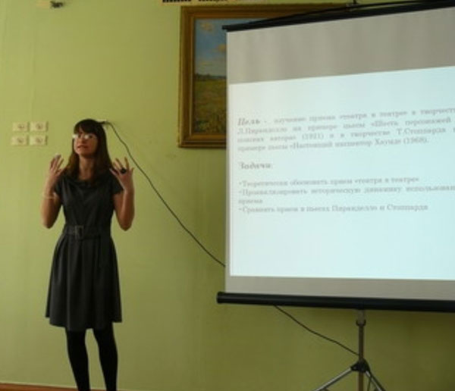
Якушева Валерия, 5α класс - призёр Всероссийского конкурса исследовательских работ «Первые шаги в науку»– руководитель Мирфайсалова О.Т.

Скуратова Анна, 11α класс – участие в Городской научно-практической конференции по английскому языку, руководители работы Криницина Е.А. и Яруллина Р.Г.

Результаты Первой гимназической выставки работ по технологии (апр. 2011 г.):
Класс | ФИ авторов лучших работ
5α | - Бухарин Евгений,  - Клюйков Тимофей,  - Ширинкин Максим,
5β | - Полев Андрей,  - Чингилиди Данил
6α | - Ширинкин Семён,  - Нечаев Виталий
6β | Омелин Илья
7α | - Агафонов Алексей,  - Кулешова Александра,  - Медведева Оксана
8α | - Казаков Александр,  - Крапивин Александр,  - Кузовников Евгений,  - Тарасов Константин,  - Клюйкова Мария
8β | Головаш Николай
8γ | - Давтов Борис,  - Зверев Александр,  - Малышев Кирилл,  - Тарасов Вячеслав,  - Фурман Матвей,  - Рудомётов Глеб,  - Мельникова Мария,  - Коваленко Анна

Организаторы выставки и руководители работ - Селетков Владимир Гаврилович и Афанасьева Елена Николаевна. Выставка была очень интересна, прекрасные работы представили девочки. Более пяти лет у нас не было таких выставок. Радует их возрождение.
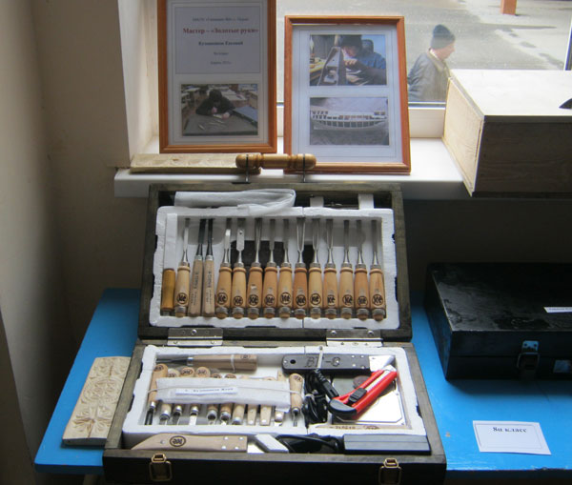

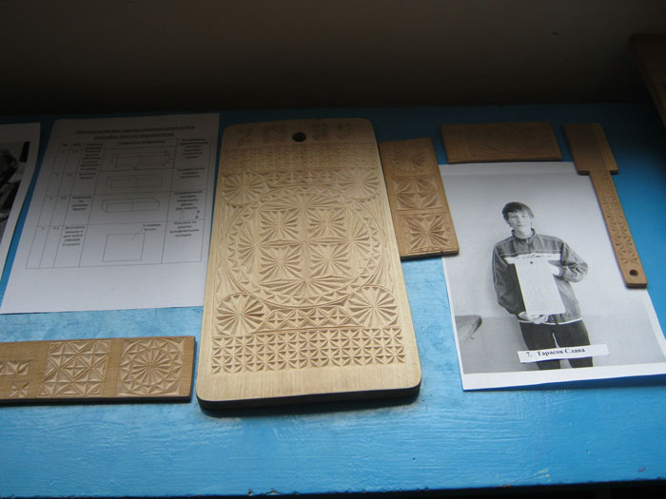

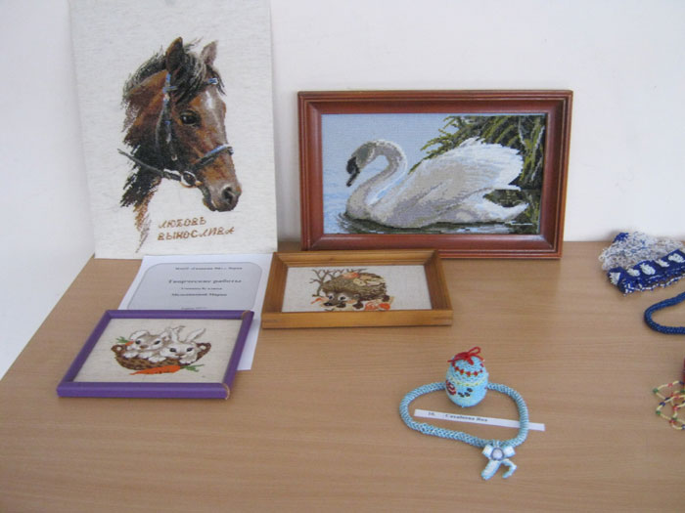

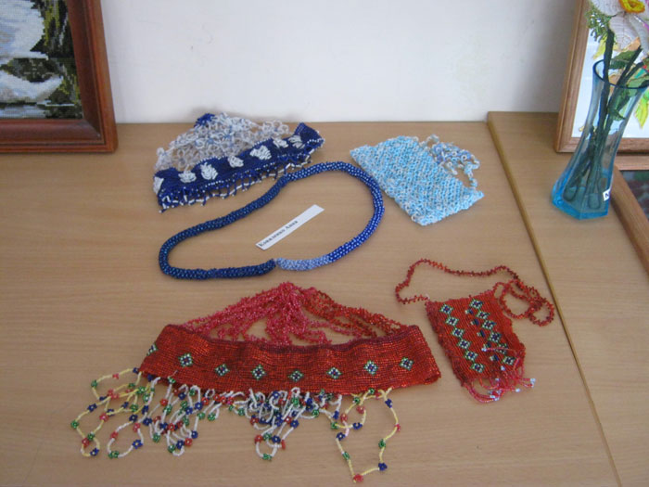

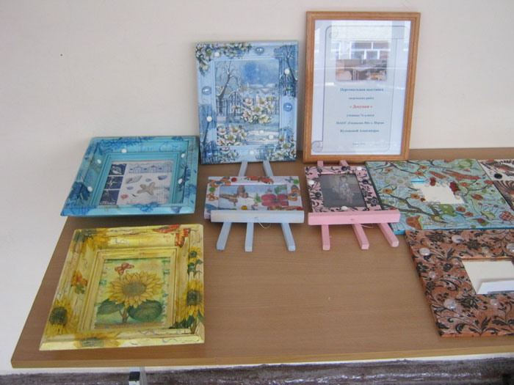

Первый фестиваль памяти поэтессы Н. Разбитновой «Ангелы, зажгите свечи звёзд…».
Организатор фестиваля – Малышева Наталья Валентиновна.

Возрастная группа | номинация | ФИ участника | класс | результат
Начальная школа | Авторское чтение | Ракитина Дарья | 2β | лауреат
Начальная школа | Выразительное чтение | Сырчикова Елизавета | 2β | лауреат
Начальная школа | Выразительное чтение | Коротаева Александра | 3α | 1 место
Начальная школа | Выразительное чтение | Черемных Саша | 3α | 2 место
Начальная школа | Выразительное чтение | Гизатова Карина | 2β | 3 место
Начальная школа | Выразительное чтение | Гладкова Ульяна | 2β | 3 место
5-8 класс | Авторское чтение | Падерина Мария | 8α | лауреат
5-8 класс | Авторское чтение | Клюйкова Мария | 8α | лауреат
5-8 класс | Авторское чтение | Тунёва Алёна | 5α | 1 место
5-8 класс | Авторское чтение | Зубова Ксения | 6β | 2 место
5-8 класс | Авторское чтение | Князева Лолита | 5β | 3 место
5-8 класс | Авторское чтение | Медведева Оксана | 7α | 3 место
5-8 класс | Выразительное чтение | Ибрагимова Софья | 5α | лауреат
5-8 класс | Выразительное чтение | Корзухина Александра | 8β | 1 место
5-8 класс | Выразительное чтение | Косков Михаил | 7α | 2 место
5-8 класс | Выразительное чтение | Сахарова Юлия | 8β | 3 место
9-11 класс | Авторское чтение | Захарова Александра | 9γ | лауреат
9-11 класс | Авторское чтение | Иванова Екатерина | 9γ | 1 место
9-11 класс | Выразительное чтение | Тарасова Екатерина | 9α | лауреат
9-11 класс | Выразительное чтение | Гаренко Александра | 9β | 1 место
9-11 класс | Выразительное чтение | Гришин Андрей | 10α | 2 место
9-11 класс | Выразительное чтение | Хиревич Елизавета | 10α | 2 место
9-11 класс | Выразительное чтение | Фучкина Наталья | 10α | 3 место

Гимназический конкурс компьютерных работ «Здоровье.ru»
Организатор конкурса – Глебова Лина Николаевна.

номинация | ФИ участника | класс | результат | ФИО классного руководителя
«Мы за жизнь!» | Гнездилов Никита | 3α | лауреат | Тимофеева Т.Б.
«Мы за жизнь!» | Соловьёва Мария | 3α | 1 место | Тимофеева Т.Б
«Мы за жизнь!» | Смирнова Валерия | 3α | 2 место | Тимофеева Т.Б
«Мы за жизнь!» | Фахрутдинов Руслан | 2α | 3 место | Кухарева Н.И.
«Мы за жизнь!» | Михайлова Елизавета | 3α | 3 место | Тимофеева Т.Б
«Здоровый активный отдых – кредо нашего класса!» | Гурин Георгий | 3α | лауреат | Тимофеева Т.Б
«Здоровый активный отдых – кредо нашего класса!» | Кожинов Максим | 3α | 1 место | Тимофеева Т.Б
«Здоровый активный отдых – кредо нашего класса!» | Зарифуллин Руслан | 3α | 1 место | Тимофеева Т.Б
«Здоровый активный отдых – кредо нашего класса!» | Безгодов Кирилл | 2α | 2 место | Кухарева Н.И.
«Здоровый активный отдых – кредо нашего класса!» | Рудомётов Глеб | 8γ | 3 место | Баландина Е.А.
«Я увлекаюсь спортом!» | Черноскутова Софья | 3α | 1 место | Тимофеева Т.Б
 | Чащухина Галина | 2α | 2 место | Кухарева Н.И.
По решению жюри грамотами награждены следующие учащиеся:
- Стрельникова Елизавета, 3α класс
- Мизина Дарья, 4α класс
- Романова Екатерина, 3α класс
- Пономарёва Дарья, 6α класс
За руководство работами по решению жюри отмечены Тимофеева Татьяна Борисовна и Кухарева Наталья Ивановна.

Гимназический конкурс компьютерных работ «Эрудит.soft»
Направление работ на конкурс – создание ЦОРов.
Организатор конкурса – Исламова Эмилия Федоровна.

ФИ участника | Класс | Результат
Гурин Георгий | 3α | 1 место
Кенгуров Алексей | 3α | 1 место
Кожинов Михаил | 3α | 2 место
Зарифуллин Руслан | 3α | 2 место
Новикова Екатерина | 11α | 3 место
Толкач Анастасия | 3α | 3 место
Похвальные отзывы:
- Михайлова Елизавета, 3α класс
- Медведева Оксана, 7α класс
- Лянг Елизавета, 7α класс
- Яковлев Михаил, 7α класс
- Князев Александр, 7α класс
Самыми активными участниками конкурса стали учащиеся следующих классов:
- 3α класс, классный руководитель Тимофеева Т.Б.
- 7α класс, классный руководитель Малушко Л.В.

Учащиеся гимназии уже не первый год принимают участие в муниципальных интеллектуальных играх «Что? Где? Когда?». В этом учебном году в этом конкурсе принимали участие 2 команды гимназии. Победителем конкурса стала команда «Mayflower», капитан команды – Еремина Анжелика. Состав команды:
- Еремина Анжелика, 8α класс
- Клюйкова Мария, 8α класс
- Сокольчик Дарья, 8α класс
- Токарева Татьяна, 8α класс
- Чичерина Варвара, 8γ класс
- Фурман Матвей, 8γ класс
- Запасной игрок – Захаров Николай, 8β класс
Команда приняла участие в краевом интеллектуальном турнире «Кубок Прикамья – 2011», где заняла 3 место.

Впервые учащиеся гимназии принимали участие в краевой интеллектуальной игре «Один день в Царскосельском Лицее», которая проходила на базе Лицея № 10 г. Перми. В интеллектуальной игре принимали участие следующих учащихся 9-х классов гимназии:
- Гришина Александра
- Падерина Софья
- Колотова Анна
- Мельникова Светлана
- Тарасова Екатерина
- Пономарёва Ольга
- Насибуллина Мария
- Гаренко Александра
- Деткина Екатерина
- Торопова Елена
- Зуева Анастасия
- Усынина Ольга
- Сырчикова Александра
- Иванова Екатерина
От гимназии в игре участвовало 2 команды. Команда «Звезда» заняла 3 место и была отмечена дипломом. Руководитель команд – Малышева Наталья Валентиновна.

Результаты V Открытого регионального конкурса на лучшую творческую работу средствами компьютерного дизайна "Удивительный мир детства Прикамья".
Руководитель всех работ – Воронина Татьяна Александровна

Название | Номинация | Фамилия, имя автора | Результат
"Даниил Борисович Эльконин" | "Web - cтраницы, сайты" | Драчева Надежда | Диплом I степени
"Наталья Валентиновна Малышева" | "Web - cтраницы, сайты" | Мамедова Эмилия | Диплом II степени
"Макаренко Антон Семенович" | Презентация | Моисеева Елена | Диплом III степени
"Учителям посвящается" | Презентация | Нерослова Наталья | Сертификат
"Детские общественные организации гимназии №6" | Презентация | Гайнуллин Эдуард | Сертификат
"CACTUS ENTERTAIMMENT" | Презентация | Пономарева Полина, Скуратова Анна | Диплом II степени
"Театр моды Дива" | Презентация | Гришина Александра | Диплом III степени
"Посвящение мамам" | Презентация | Гуз Анна | Диплом II степени
"Мой любимый учитель" | Презентация | Сырчикова Александра | Сертификат
"Школа танцев "Touch" | Презентация | Иванова Екатерина | Диплом III степени
"Посвящаю учителю" | Рисунок | Коптелова Ольга | Диплом I степени
"Год учителя" | Рисунок | Тарабаев Александр | Диплом II степени

Краевой конкурс проектных работ «Детство без границ».
Работы всех наших гимназистов были отмечены сертификатами.
Руководитель всех работ - Баландина Елена Александровна.
В рамках краевого конкурса проходили самостоятельные конкурсы:
- Конкурс «Бодрая жизнь» - проект «Неделя здоровья», участники проекта Драчева Надежда, Черепанова Анастасия, Захаров Николай, Клюйкова Мария
- Конкурс компьютерных работ «Открытый мир детства»-
- проект «Мы выбираем здоровье», авторы Токарева Татьяна, Гаренко Александра, Деткина Екатерин
- проект «Мы – волонтёры, а это значит…», автор Захаров Николай
- Конкурс – акция «К нам идёт волонтёр» - акция патронирования детского дома и учителей гимназии, вышедших на пенсию "Доброта спасет мир!", Волонтерский отряд "С ветер.com"
В этом году в два раза увеличилось количество интеллектуальных конкурсов и чемпионатов регионального и российского уровней, в которых принимали участие учащиеся гимназии.

Результаты участия в традиционных предметных конкурсах и чемпионатах» разных уровней:
Название конкурса или чемпионата | ФИ участника | Класс | Результат | ФИО учителя
Всероссийский математический конкурс «Кенгуру» | Князева Лолита | 5β | Похвальный отзыв,  2 место в районе | Черепанова В.И.
Всероссийский математический конкурс «Кенгуру» | Медведева Оксана | 7α | Похвальный отзыв | Мялицина Н.К.
Всероссийский математический конкурс «Кенгуру» | Падерина Софья | 9α | 1 место в районе | Печёнкина Я.А.
Всероссийский математический конкурс «Кенгуру» | Карнаухова Мария | 9α | 2 место в районе | Печёнкина Я.А.
Всероссийский математический конкурс «Кенгуру» | Насибуллина Мария | 9α | 3 место в районе | Печёнкина Я.А.
Всероссийский математический конкурс «Кенгуру» | Сырчикова Александра | 9γ | 3 место в районе | Печёнкина Я.А.
Всероссийский математический конкурс «Кенгуру» | Меликова Айгун | 8β | 3 место в районе | Мялицина Н.К
Всероссийский математический конкурс «Кенгуру» | Кнутов Дмитрий | 11α | 1 место в районе | Черепанова В.И.
Всероссийский математический конкурс «Кенгуру» | Демаков Дмитрий | 11α | Похвальный отзыв,  2 место в районе | Черепанова В.И.
Всероссийский компьютерный конкурс «КИТ» | Пименов Александр | 7α | 2 место в районе | Воронина Т.А.
Всероссийский компьютерный конкурс «КИТ» | Князев Александр | 7α | 3 место в районе | Воронина Т.А.
Всероссийский компьютерный конкурс «КИТ» | Пермяков Павел | 7α | 3 место в районе | Воронина Т.А.
Всероссийский компьютерный конкурс «КИТ» | Трифонов Ярослав | 7α | 3 место в районе | Воронина Т.А.
Всероссийский компьютерный конкурс «КИТ» | Рудомётов Глеб | 8γ | Диплом,  1 место в районе,  3 место в регионе | Воронина Т.А
Всероссийский компьютерный конкурс «КИТ» | Сокольчик Дарья | 8α | Диплом, 2 место в районе | Воронина Т.А
Всероссийский компьютерный конкурс «КИТ» | Давтов Борис | 8γ | Диплом, 3 место в районе | Воронина Т.А
Всероссийский компьютерный конкурс «КИТ» | Захарова Александра | 9γ | Диплом,  1 место в регионе | Воронина Т.А
Всероссийский компьютерный конкурс «КИТ» | Хамидуллин Альмир | 9α | Диплом, 2 место в регионе | Воронина Т.А
Всероссийский компьютерный конкурс «КИТ» | Петров Александр | 9γ | Диплом,  3 место в регионе | Воронина Т.А
Всероссийский компьютерный конкурс «КИТ» | Сорокин Владимир | 10β | 1 место в районе | Воронина Т.А
Всероссийский компьютерный конкурс «КИТ» | Кнутов Дмитрий | 11α | Диплом, 2 место в регионе | Воронина Т.А
Международный конкурс знатоков русского языка «Русский медвежонок – языкознание для всех» | Туркина Дарья | 6β | Диплом 2 степени, региональный победитель | Баленко З.П.
 | Зырянов Григорий | 5β | Похвальный отзыв | Малушко Л.В.
 | Ерёмина Анжелика | 8α | Похвальный отзыв | Мациевская В.К.
 | Сокольчик Дарья | 8α | Похвальный отзыв | Мациевская В.К.
 | Журавлёва Екатерина | 7α | Похвальный отзыв | Малушко Л.В.
Всероссийский конкурс по английскому языку «Чеширский кот» | Лузин Марк | 8β | Похвальный отзыв | Криницина Е.А.
Всероссийский конкурс по английскому языку «Чеширский кот» | Мамедова Эмилия | 8β | Похвальный отзыв | Яруллина Р.Г.
Всероссийский конкурс по английскому языку «Чеширский кот» | Чичерина Варвара | 8γ | Похвальный отзыв
Всероссийский конкурс по английскому языку «Чеширский кот» | Медведева Оксана | 7α | Похвальный отзыв | Иванова Л.С.
Всероссийский конкурс по английскому языку «Чеширский кот» | Насибуллина Мария | 9α | Похвальный отзыв | Криницина Е.А.
Всероссийский конкурс по английскому языку «Чеширский кот» | Иванов Юрий | 8β | Похвальный отзыв | Криницина Е.А.
«ЕНОТ – знаток естественных наук | Сырчикова Александра | 9γ | Региональный победитель, диплом 1 степени | Исламова Э.Ф.  Мотырева М.Е.  Никитасенко С.Н.  Ярусова И.В.
«ЕНОТ – знаток естественных наук | Кнутов Дмитрий | 11α | Похвальный отзыв | Исламова Э.Ф.  Мотырева М.Е.  Никитасенко С.Н.  Ярусова И.В.
«ЕНОТ – знаток естественных наук | Коптелова Ольга | 11α | Похвальный отзыв,  3 место в районе | Исламова Э.Ф.  Мотырева М.Е.  Никитасенко С.Н.  Ярусова И.В.
«ЕНОТ – знаток естественных наук | Демаков Дмитрий | 11α | Похвальный отзыв,  2 место в районе | Исламова Э.Ф.  Мотырева М.Е.  Никитасенко С.Н.  Ярусова И.В.
«ЕНОТ – знаток естественных наук | Шалапугин Константин | 11α | Похвальный отзыв,  1 место в районе | Исламова Э.Ф.  Мотырева М.Е.  Никитасенко С.Н.  Ярусова И.В.
«ЕНОТ – знаток естественных наук | Ольховская Софья | 5α | Похвальный отзыв,  2 место в районе | Мирфайсалова О.Т.
«ЕНОТ – знаток естественных наук | Зырянов Григорий | 5β | Похвальный отзыв,  1 место в районе | Мирфайсалова О.Т.
Всероссийский молодёжный биологический чемпионат | Ерёмина Анжелика | 8α | Диплом,  место в регионе | Исламова Э.Ф.
Всероссийский молодёжный биологический чемпионат | Сокольчик Дарья | 8α | 2 место в районе | Исламова Э.Ф.
Всероссийский молодёжный биологический чемпионат | Сырчикова Александра | 9γ | 2 место в районе | Исламова Э.Ф.
Всероссийский молодёжный биологический чемпионат | Захарова Александра | 9γ | 3 место в районе | Исламова Э.Ф.
Всероссийский молодёжный биологический чемпионат | Падерина Софья | 9α | 3 место в районе | Исламова Э.Ф.
Всероссийский молодёжный чемпионат по обществознанию | Захарова Александра | 9γ | Региональный победитель, диплом 3 степени | Макаров М.А.
Всероссийский молодёжный чемпионат по математике | Насибуллина Мария | 9α | Региональный победитель, диплом 3 степени | Печёнкина Я.А.
Всероссийский молодёжный чемпионат по математике | Сокольчик Дарья | 8α | Региональный победитель, диплом 3 степени | Мялицина Н.К.
Всероссийский молодёжный чемпионат по математике | Падерина Софья | 9α | Региональный победитель, диплом 3 степени | Печёнкина Я.А.
Всероссийский молодёжный чемпионат по английскому языку | Мещанинова Анастасия | 6β | Похвальный отзыв | Криницина Е.А.
Всероссийский молодёжный чемпионат по английскому языку | Падерина Софья | 9α | Региональный победитель, диплом 3 степени | Криницина Е.А.
Всероссийский молодёжный географический чемпионат | Падерина Софья | 9α | Региональный победитель, диплом 3 степени | Никитасенко С.Н.
Всероссийский молодёжный психологический чемпионат | Гуз Анна | 9α | Региональный победитель, диплом 3 степени | Баландина Е.А.
Всероссийский молодёжный психологический чемпионат | Клюйкова Мария | 8α | Региональный победитель, диплом 3 степени | Баландина Е.А.
Всероссийский молодёжный психологический чемпионат | Токарева Татьяна | 8α | Региональный победитель, диплом 3 степени | Баландина Е.А.
Всероссийский молодёжный психологический чемпионат | Ведерников Артём | 10β | Региональный победитель, диплом 3 степени | Баландина Е.А.
Всероссийский молодёжный психологический чемпионат | Сырчикова Александра | 9γ | Региональный победитель, диплом 3 степени | Баландина Е.А.
Всероссийский молодёжный психологический чемпионат | Сокольчик Дарья | 8α | Региональный победитель, диплом 3 степени | Баландина Е.А.
Всероссийский молодёжный физический чемпионат | Демаков Дмитрий | 11α | Региональный победитель, диплом 1 степени | Ярусова И.В.
Всероссийский молодёжный физический чемпионат | Пьянков Денис | 9γ | Региональный победитель, диплом 3 степени | Ярусова И.В.
Всероссийский молодёжный физический чемпионат | Ерёмина Анжелика | 8α | Региональный победитель, диплом 2 степени | Ярусова И.В.
Всероссийский молодёжный физический чемпионат | Сокольчик Дарья | 8α | Региональный победитель, диплом 1 степени | Ярусова И.В.
Всероссийский молодёжный физический чемпионат | Медведева Оксана | 7α | Федеральный победитель | Ярусова И.В.
Всероссийский молодёжный химический чемпионат | Ерёмина Анжелика | 8α | Региональный победитель,  диплом 2 степени | Мирфайсалова О.т.
Всероссийский молодёжный филологический чемпионат | Моисеева Елена | 9α | Региональный победитель, диплом 3 степени | Малышева Н.В.
Всероссийский молодёжный филологический чемпионат | Лунёв Александр | 8β | Региональный победитель, диплом 3 степени | Мациевская В.К.
Всероссийский молодёжный филологический чемпионат | Захарова Александра | 9γ | Региональный победитель, диплом 1 степени | Малышева Н.В.
Краевой Интернет –конкурс «Российская символика: история и современность» | Тунёва Алёна | 5α | сертификат | Макаров М.А.
 | Селянин Константин | 5α | сертификат | Макаров М.А.
 | Доткин Григорий | 6β | сертификат | Головаш С.В.
Краевой конкурс «ТИГР» | Захарова Александра | 9γ | Диплом I степени | Воронина Т.А.
Краевой конкурс «ТИГР» | Еремина Анжелика | 8α | Диплом I степени | Воронина Т.А.
Краевой конкурс «ТИГР» | Рудометов Глеб | 8γ | Диплом II степени | Воронина Т.А.
Краевой конкурс «ТИГР» | Петров Александр | 9γ | Похвальный отзыв | Воронина Т.А.
Краевой конкурс «ТИГР» | Хамидуллин Альмир | 9α | Похвальный отзыв | Воронина Т.А.
Краевой конкурс «ТИГР» | Хамидуллин Василь | 9α | Похвальный отзыв | Воронина Т.А.
Краевой конкурс «ТИГР» | Пьянков Денис | 9γ | Похвальный отзыв | Воронина Т.А.
Краевой конкурс «ТИГР» | Усынина Ольга | 9γ | Похвальный отзыв | Воронина Т.А.
Краевой конкурс «ТИГР» | Заморин Сергей | 9γ | Похвальный отзыв | Воронина Т.А.
Краевой конкурс «ТИГР» | Солдатова Ангелина, | 8γ | Похвальный отзыв | Воронина Т.А.
Краевой конкурс «ТИГР» | Куликова Дарья, | 8γ | Похвальный отзыв | Воронина Т.А.
Краевой конкурс «ТИГР» | Сокольчик Дарья | 8α | Похвальный отзыв | Воронина Т.А.
Краевой конкурс «ТИГР» | Корепанова Евгения | 10β | Похвальный отзыв | Воронина Т.А.
Краевой конкурс «ТИГР» | Кузнецов Александр | 11α | Похвальный отзыв | Воронина Т.А.

Участие в предметных конкурсах, чемпионатах учащихся начальных классов:

№ | Название конкурса | статус | класс | К-во участников | Результат | Ф.И.О. учителя
1. | «Русский медвежонок» | Россия | 2-4 | 126 | участники
2 | «Кенгуру» | Россия | 2-4 | 129 | Зябирова Мария(2 а) - региональный победитель | Кухарева Н.И.
3 | «Почемучка» | Регион | 1-4 | 192 | Серова Таня ( 1а) –региональный победитель  Гурин Георгий(3 а)-похвальный отзыв  Смирнова Валерия(3а) похвальный отзыв  Колот Юлия(4а) похвальный отзыв | Борщук С.С.  .  Тимофеева Т.Б.  Тимофеева Т.Б  Литвиновская Н.Ю.
4 | «Старт» | Россия | 1-4 | 193 | Зарифуллин Руслан(3а) региональный победитель 1место  Смирнова Валерия(3 а) -региональный победитель 2место  Кожинов Максим (3а) региональный победитель-2место  Онегин Саша(3а)  региональный победитель 3место | Тимофеева Т.Б.  Тимофеева Т.Б  Тимофеева Т.Б  Тимофеева Т.Б
5 | Молодёжный филологический чемпионат | Регион | 4 | 26
6 | Молодёжный математический чемпионат | Регион | 4 | 18
 | Молодёжный чемпионат по английскому языку | Регион | 4 | 19
7 | Межпредметный Марафон знаний ( г.Киров) | Россия | 1-4 | 24 | Овчинникова Анна4б) -похвальный отзыв  Гольдфарб Полина (4 б)- грамота  Кожинов Максим(3 а)- похвальный отзыв | Короткова А.Ю.  .  Короткова А.Ю.  Тимофеева Т.Б
8 | Конкурс стихов А.А.Фета | Город | 1-4 | 3 | Соловьёв Вадим (2 а)- 1место  Ковина Ярослава (2 а)- 2 место  Коробочкин Илья (2а)- грамота | Кухарева Н.И.  Кухарева Н.И.  Кухарева Н.И.
9 | Конкурс стихов о дружбе | Район | 1-4 | 8 | Соловьёв Вадим (2 а)- 1место  Ковина Ярослава (2 а)- 2 место  Невлер Данил (3 б)- грамота | Кухарева Н.И.  Кухарева Н.И.  Короткова А.Ю.
10 | Конкурсы ко Дню учителя(стихи, рисунки) | Город | 1-4 | 45 | Никифоров Кирилл(1б)-грамота  Никифоров Никита(4а)-грамота  Мокрушина Настя(3а)-3 место | Литвиновская Н.Ю.  Литвиновская Н.Ю.  Тимофеева Т.Б
11 | Конкурс «Милый край-сторонушка родная» | район | 1-4 | 1 | Соловьёва Мария (3а)- 1место | Тимофеева Т.Б
12 | Турнир первоклассников (г.Набережные Челны) | Межрегиональный | 1 | 44 | Мокрушин Егор ( 1б)Салихова Лана (1 б)Некрасова даша(1б)  Савицкая Настя( 1 а)Рюмина Полина (1а)Тюкаева Саша(1а) | Литвиновская Н.Ю.  Борщук С.С.

В этом учебном году продолжился конкурс для учащихся начальной школы «Лучшая тетрадь». Цель конкурса: поддержка социально – значимых для развития гимназии инициатив; содействие формированию единого орфографического режима в оформлении рабочих тетрадей. Для поощрения учащихся-победителей конкурса была издана специальная тетрадь, которая называется « Лучшая тетрадь». Победителями стали:
1 классы - Тюкаева Александра (1 а класс), учитель БорщукС.С.
2 классы - Зябирова Маша (2а класс), учитель Кухарева Н.И.
3 классы - Романова Катя ( 3а класс), учитель Тимофеева Т.Б.
4 классы - Невлер Данил (4 б класс), учитель Короткова А.Ю.

Второй год мы принимаем участие в Международной олимпиаде по основам наук (г. Екатеринбург), которая проводится в три этапа. В гимназии за техническую организацию олимпиады отвечает Воронина Т.А. . Призёрами основного второго этапа стали:
ФИ участника | предмет | ФИО учителя
Сокольчик Дарья | Русский язык | Мациевская В.К.
Ерёмина Анжелика | Русский язык | Мациевская В.К.
Пономарёва Ольга | Русский язык | Малышева Н.В.
Захарова Александра | Русский язык | Малышева Н.В.
Доткин Григорий | Английский язык | Криницина Е.А.
Коковякина Анна | Английский язык | Криницина Е.А.
Магомедомаров Тимур | Английский язык | Криницина Е.А.
Пономарёва Дарья | Английский язык | Криницина Е.А.
Мещанинова Анастасия | Английский язык | Криницина Е.А.
Ильиных Арина | Английский язык | Иванова Л.С.
Медведева Оксана | Английский язык | Иванова Л.С.
Токарева Татьяна | Английский язык | Иванова Л.С.
Чорапина Зарина | Английский язык | Иванова Л.С.
Падерина Мария | Английский язык | Яруллина Р.Г.
Иванов Юрий | Английский язык | Криницина Е.А.
Попова Мария | Английский язык | Криницина Е.А.
Лузин Марк | Английский язык | Криницина Е.А.
Веселов Игорь | Английский язык | Криницина Е.А.
Меликова Айгун | Английский язык | Криницина Е.А
Якшина Софья | Английский язык | Криницина Е.А.
Сахарова Юлия | Английский язык | Иванова Л.С.
Насибуллина Мария | Английский язык | Криницина Е.А.
Захарова Александра | Английский язык | Иванова Л.С.
Гришина Александра | Английский язык | Криницина Е.А.
Падерина Софья | Английский язык | Криницина Е.А.
Падерина Софья | биология | Исламова Э.Ф.
Пахомов Артём | география | Никитасенко С.Н.
Доткин Григорий | география | Никитасенко С.Н.
Токарева Татьяна | география | Никитасенко С.Н.
Падерина Софья | география | Никитасенко С.Н.
Гришина Александра | география | Никитасенко С.Н.
Насибуллина Мария | география | Никитасенко С.Н.
Захарова Александра | география | Никитасенко С.Н.
Попов Александр | математика | Печёнкина Я. А.
Падерина Софья | история | Макаров М.А.
Сокольчик Дарья | литература | Мациевская В.К.
Веселов Игорь | информатика | Воронина Т.А.
Фурман Матвей | информатика | Воронина Т.А.
Солдатова Ангелина | информатика | Воронина Т.А.
Чичерина Варвара | информатика | Воронина Т.А.
Давтов Борис | информатика | Воронина Т.А.
Рудомётов Глеб | информатика | Воронина Т.А.
Петров Александр | информатика | Воронина Т.А.
Пьянков Денис | информатика | Воронина Т.А.
Черников Никита | информатика | Воронина Т.А.
Заморин Сергей | информатика | Воронина Т.А.
Захарова Александра | информатика | Воронина Т.А.
Богомягков Олег | информатика | Воронина Т.А.
Гайнуллин Эдуард | информатика | Воронина Т.А.
Хамидуллин Альмир | информатика | Воронина Т.А.
Хамидуллин василь | информатика | Воронина Т.А.
Зуева Анастасия | информатика | Воронина Т.А.
Сорокин Владимир | информатика | Воронина Т.А.
Корепанова Евгения | информатика | Воронина Т.А.
Падерина Софья | обществознание | Макаров М.А.
Гришина Александра | обществознание | Макаров М.А.
Сокольчик Дарья | физика | Ярусова И.В
Зырянов Григорий | природоведение | Мирфайсалова О.Т.
Козлов Владимир | Английский язык | Криницина Е.А.
Пахомов Артём | Английский язык | Криницина Е.А.
Ширинкин Семён | Английский язык | Криницина Е.А.
Гасанова Эльвира | Английский язык | Криницина Е.А.
Князев Александр | Английский язык | Яруллина Р.Г.
Грахов Илья | Английский язык | Иванова Л.С.
Гуз Анна | Английский язык | Криницина Е.А.
Смирнова Евгения | Английский язык | Криницина Е.А.
Зуева Анастасия | Английский язык | Иванова Л.С.
Летова Юлия | Английский язык | Иванова Л.С.
Сырчикова Александра | Английский язык | Иванова Л.С.
Ерёмина Анжелика | биология | Исламова Э.Ф.
Сокольчик Дарья | биология | Исламова Э.Ф.
Ерёмина Анжелика | математика | Мялицина Н.К.
Ерёмина Анжелика | литература | Мациевская В.К.
Ерёмина Анжелика | физика | Ярусова И.В.
Сокольчик Дарья | математика | Мялицина Н.К.

По результатам участия в интеллектуальных конкурсах, олимпиадах и мероприятиях на итоговый праздник «ЧАЙ – НИКА» были выдвинуты следующие учащиеся и классы:
Номинация «Самый интеллектуальный класс»
Начальная школа
3α (кл. руководитель Тимофеева Т.Б.)
4α (кл. руководитель Литвиновская Н.Ю.)
4β (кл. руководитель Короткова А.Ю.)
Средняя школа
7α (кл. руководитель Малушко Л.В.)
8α (кл. руководитель Иванова Л.С.)
8β (кл. руководитель Криницина Е.А.)
Старшая школа
9α (кл. руководитель Никитасенко С.Н.)
9γ (кл. руководитель Максименко И.М.)
11α (кл. руководитель Исламова Э.Ф.)
Номинация «Самый умный»
Начальная школа
Колот Юлия, 4α
Кожинов Максим, 3α
Онегин Александр, 3α
Средняя школа
Зырянов Григорий, 5β
Сокольчик Дарья, 8α
Ерёмина Анжелика, 8α
Клюйкова Мария, 8α
Старшая школа
Пономарёва Полина, 11α
Захарова Александра, 9γ
Падерина Софья, 9α
Насибуллина Мария, 9α

Кадровая политика в гимназии

Данные по квалификационным категориям учителей

 | Всего учителей | 2 категория | 1 категория | Высшая категория
2010 – 2011 | 35 | 14% | 14% | 71%

В прошедшем учебном году подтвердили высшую категорию Максименко И.М. и Селетков В.Г, учителю географии Никитасенко С.Н. была присвоена высшая категория.
Педагоги гимназии активно транслировали свой опыт на разных уровнях:
- Муниципальные августовские совещания - мастер-классы победителей ПНПО
Захарова В.А. – мастер-класс «Использование здоровьесберегающих технологий на уроках в начальной школе»,
Максименко И.М.- мастер-класс»Использование современных технологий на уроке музыки»
- Краевая краеведческая педагогическая конференция «Тороповские чтения»,
Малышева Н.В. – выступление по теме «Литературный музей-клуб как часть единой культурно-образовательной среды гимназии». Материалы выступления опубликованы в сборнике по результатам конференции.
- Районная научно-практическая конференция для учителей Кировского района «Пути модернизации современного урока с позиции компетентностного подхода в образовании»
Материалы на конференцию представили: Баландина Е.А., Мирфайсалова О.Т., Тимофеева Т.Б., Мотырева М.Е., Короткова А.Ю., Цвигун Л.В., Ярусова И.В., Никитасенко С.Н., Исламова Э.Ф., Макаров М.А.
В сборнике по результатам конференции опубликованы следующие статьи:
- Макаров М.А. «Воспитательный потенциал уроков истории в контексте новых образовательных стандартов»,
- Мирфайсалова О.Т. Глебова Л.Н. «Некоторые итоги реализации комплексной программы «Формирование здоровьесберегающей среды в гимназии»,
- Исламова Э.Ф., Ярусова И.В. «Использование ИКТ на уроках биологии и физики как технологии, способствующей формированию нового качества образования».
- Городской семинар в рамках ГМО учителей музыки
Максименко И.М. – тема семинара «Компетентностный подход в музыкальном образовании на уроках музыки».
5. Презентационные мероприятия для ОУ Университетского округа ГУ-ВШЭ (краевой уровень)
Исламова Э.Ф. - Мастер-класс «Использование ИКТ на уроках и во внеурочной деятельности по биологии с целью повышения качества образовательного процесса и формирования у учащихся стойкого познавательного интереса к предмету».
Ярусова И.В. - Мастер-класс «Использование ИКТ на уроках и во внеурочной деятельности по физике с целью повышения качества образовательного процесса и формирования у учащихся стойкого познавательного интереса к предмету».
В ходе мастер – класса по биологии были презентованы:
- авторские мультимедийные учебные пособия для уроков биологии (педагогом разработано более 100 электронных урока по биологии);
- методический комплект мультимедийных пособий, разработанных совместно с учащимися в ходе интеллектуальной практики (предпрофильная подготовка);
- материалы компьютерного гимназического конкурса «Эрудит.soft»;
- авторские мультимедийные пособия для организации внеурочной деятельности по биологии;
- авторские мультимедийные материалы, используемые в работе классного руководителя;
- авторский предметный блог.
Также Исламова М.Ф. сделала обзор, используемых ею в образовательной деятельности Интернет-ресурсов по биологии.
На мастер–классе по физике Ярусова И.В. показала свою систему преподавания физики с использованием современных технологий, включающую следующие способы и приемы работы с использованием ИКТ:
- Создание проблемных ситуаций.
- Создание с помощью программы Power Point презентаций на конкретный урок.
- Использование готовых электронных обучающих пособий.
- Использование компьютера при решении задач.
- Создание продуктов, направленных на контроль знаний.
- Создание тематических электронных коллекций.
- Использование компьютера при поведении предметных игр.
- Работа с моделями.
- Использование электронных продуктов, выполненных учащимися.
Особое внимание было уделено разным формам использования ИКТ во внеурочной деятельности по физике, т.к. именно эта работа позволяет оказывать учащимся помощь в определении устойчивых интересов к физике и является средством развития познавательного интереса к предмету.
Количество человек, посетивших мероприятия
Дата проведения мероприятия | Всего посетило человек | Количество человек из других ОУ
Мастер–класс по биологии | 6 | 4 (СОШ № 70, 83, 22, гимназия № 8 г. Перми)
Мастер-класс по физике | 9 | 7 (СОШ № 1,119, 64, 83, гимназия № 8 г. Перми; лицей № 1 г. Кунгур)
К сожалению, на мастер–классе по биологии не провели анкетирование участников. На рефлексии по результатам мастер–класса всеми присутствующими был отмечен высокий уровень презентуемых материалов и высказано сожаление из-за малого количества участников. Педагоги получили раздаточные материалы, обменялись электронными адресами для дальнейшего взаимодействия.
Анкетирование по результатам мастер–класса по физике:
№  п/п | Показатель | Кол-во баллов  ( 0 – 10) | Кол-во баллов  ( 0 – 10) | Кол-во баллов  ( 0 – 10) | Кол-во баллов  ( 0 – 10) | Кол-во баллов  ( 0 – 10) | Кол-во баллов  ( 0 – 10)
1. | Оцените степень инновационности презентационных мероприятий | 10 | 10 | 9 | 10 (Молодец! Творческий учитель!) | 8 | 10
2. | Оцените соответствие используемых ОУ технологий современным требованиям к организации образовательного процесса | 10 | 10 | 10 | 10 | 10 | 10
3. | Оцените практическую значимость представленного опыта | 10 | 10 | 10 | 10 | 9 | 8
4. | Укажите, что именно из представленного педагогического инструментария (формы, методы, методики, техники, средства, технологии и др.) Вы могли бы использовать или используете в своей работе | Всё! | Интересно всё. Пока не использую Интернет, но попробую. | Проблемные задачи, внеурочная деятельность по предмету |  | Интернет – уроки. | Формы проведения лабораторных работ,  Игровые технологии на уроке
5. | Укажите, какие мероприятия, представленные ОУ, Вы считаете наиболее значимыми для повышения профессиональной компетентности педагога (управленца) | 10 | Примеры использую ИКТ | Представление практического опыта учителя!
6. | Оцените уровень организации ОУ презентационных мероприятий | 10  (50 – ведущему мастер – класса Ярусовой И.В.) | 10 | 10 | 10 | 8 | 10

Краевая Мини-конференция «Организация и оценка проектной деятельности учащихся в образовательных учреждениях Университетско-школьного кластера Пермского края»
Захарова В.А. – тема выступления «Проектная задача как одна из форм проектной деятельности»,
Баландина Е.А. – тема выступления «Формирование личностной компетенции через реализацию социально-значимых проектов».
Мотырева М.Е. – соорганизатор конференции.
7. Пятая краевая научно-практическая конференция Университетского округа НИУ-ВШЭ «Обеспечение качества образования в современной школе в условиях реализации национальной образовательной политики»
Малушко Л.В. – тема «Герменевтический подход к преподаванию литературы при изучении художественных текстов»
Малышева Н.В. - тема «Формирование ценностно-мировоззренческой компетентности учащихся во внеурочной деятельности по литературе»
Мирфайсалова О.Т. – тема «Психологическое здоровье школьников (из опыта реализации авторской программы)»
Мотырева М.Е. – тема Формирование здоровьесберегающей среды в образовательном учреждении (из опыта реализации комплексной программы гимназии)»
Пугина Т.Г. – тема «Роль школьной библиотеки в формировании культуры семейных отношений»
Баландина Е.А. – тема «Социальное проектирование как одна из форм духовно-нравственного воспитания подростков»
Воронина Т.А. – тема «Проектирование как один из способов формирования личности учащегося».
Выступления всех педагогов в настоящий момент готовятся к печати в сборнике конференции.
8.Семинар для студентов пятого курса ПГПУ
Глебова Л.Н. – тема семинара «Модель работы социального педагога».
9. Краевой фестиваль Благотворительности «Пермские Благотворительные Сезоны» в формате телевизионной программы на канале ВГТРК – Пермь. В работе фестиваля принимала участие Баландина Е.А.
Литвиновская Н.Ю. приняла участие в реализации муниципального проекта «Интервью с учителем». Интервью с ней размещено в августе на Едином портале пермского образования.
В профессиональных конкурсах в 2010-2011 учебном году приняло участие 55,8% педагогов гимназии.
 | Название конкурса, уровень | ФИО педагога | Результат
 | Муниципальный конкурс «Учитель года» | Максименко И.М. | Призёр районного этапа, участник муниципального этапа
 | Муниципальный конкурс «Учитель года» | Литвиновская Н.Ю. | призёр
 | Краевой этап конкурса «Учитель года» | Литвиновская Н.Ю. | призёр
 | ПНПО | Короткова А.Ю. | Призёр федерального уровня в номинации «Лучшие учителя России»
 | ПНПО | Литвиновская Н.Ю. | Призёр краевого уровня в номинации «Лучшие учителя Пермского края»
 | ПНПО | Кухарева Н.И. | Призёр краевого уровня в номинации «Лучшие учителя Пермского края»
 | ПНПО | Баландина Е.А. | Призёр краевого уровня в номинации «Лучшие учителя Пермского края»
 | ПНПО | Никитасенко С.Н. | Участник муниципального этапа
 | Краевая олимпиада учителей русского языка образовательных учреждений Университетско-школьного кластера Пермского края | Мациевская В.К. | сертификат
 | Краевая олимпиада учителей русского языка образовательных учреждений Университетско-школьного кластера Пермского края | Малушко Л.В. | сертификат
 | Краевая олимпиада учителей русского языка образовательных учреждений Университетско-школьного кластера Пермского края | Баленко З.П. | сертификат
 | Краевая олимпиада учителей английского языка образовательных учреждений Университетско-школьного кластера Пермского края | Криницина Е.А. | сертификат
 | Краевая олимпиада учителей английского языка образовательных учреждений Университетско-школьного кластера Пермского края | Вострокнутова О.А. | победитель
 | Краевая олимпиада учителей математики образовательных учреждений Университетско-школьного кластера Пермского края | Печёнкина Я.А. | сертификат
 | Краевая олимпиада учителей математики образовательных учреждений Университетско-школьного кластера Пермского края | Черепанова В.И. | сертификат
 | Краевая олимпиада учителей истории и обществознания образовательных учреждений Университетско-школьного кластера Пермского края | Головаш С.В. | сертификат
 | Краевая олимпиада учителей истории и обществознания образовательных учреждений Университетско-школьного кластера Пермского края | Макаров М.А. | Призёр  (второе место)
 | Олимпиада «ПРОФИ – Край – английский» | Криницина Е.А. | Участник первого этапа
 | Олимпиада «ПРОФИ – Край – английский» | Яруллина Р.Г. | Сертификат заключительного этапа
 | Олимпиада «ПРОФИ – Край – английский» | Онегина Е.С. | Сертификат заключительного этапа
 | Олимпиада «ПРОФИ – Край – английский» | Вострокнутова О.А. | Призёр заключительного этапа
 | Муниципальный конкурс «Минута славы» | Максименко И.М | сертификат
 | Муниципальный конкурс «Мастер педагогического труда» | Максименко И.М | победитель
 | Краевой конкурс «Проекты нового века» | Захарова В.А. | победитель
 | Всероссийском фестиваль образовательных сайтов (г. Томск, Томский государственный педагогический университет) | Исламова Э.Ф. | сертификат
 | Всероссийском фестиваль образовательных сайтов (г. Томск, Томский государственный педагогический университет) | Захарова В.А. | Призёр

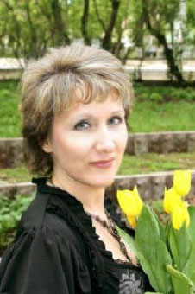  Литвиновская Наталья Юрьевна  призёр муниципального и регионального этапов конкурса «Учитель года», призёр краевого уровня приоритетного национального проекта «Образование» в номинации «Лучшие учителя Пермского края» | 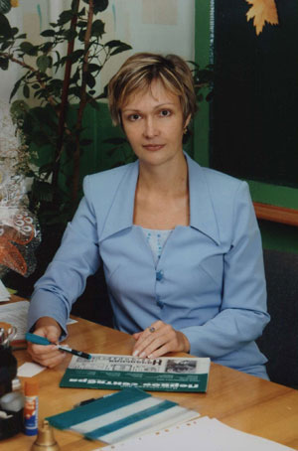  Захарова Вера Александровна  призёр Всероссийского фестиваля образовательных сайтов (г. Томск, Томский государственный педагогический университет), победитель краевого конкурса «Проекты нового века»
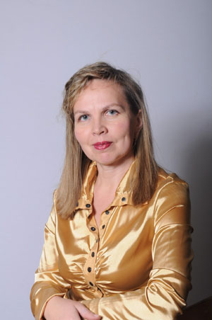  Баландина Елена Александровна  призёр краевого уровня приоритетного национального проекта «Образование» в номинации «Лучшие учителя Пермского края», участник краевого фестиваля Благотворительности «Пермские Благотворительные Сезоны» на канале ВГТРК – Пермь | 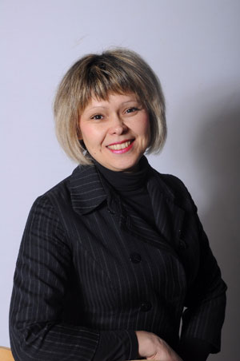  Максименко Ирина Михайловна  победитель муниципального конкурса «Мастер педагогического труда», участник муниципального конкурса «Минута славы», призёр районного этапа и лауреат муниципального этапа конкурса «Учитель года»
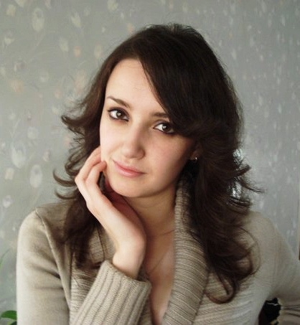  Вострокнутова  Ольга Александровна –  Победитель краевой олимпиады учителей английского языка образовательных учреждений Университетско-школьного кластера Пермского края, призёр краевой олимпиады «ПРОФИ – Край – английский» | 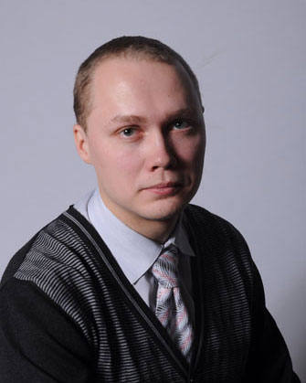  Макаров Михаил Александрович  Призёр краевой олимпиады учителей обществознания образовательных учреждений Университетско-школьного кластера Пермского края,

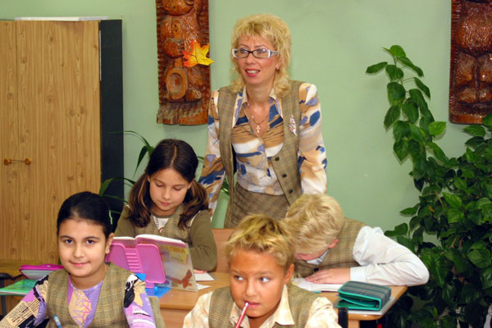

Короткова Анжелика Юрьевна –
Призёр федерального уровня приоритетного национального проекта «Образование» в номинации «Лучшие учителя России»

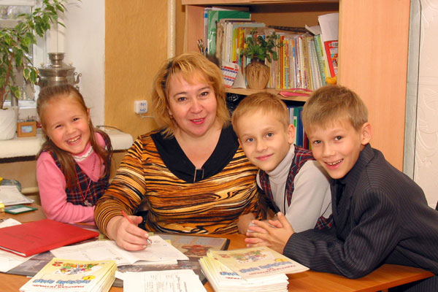

Кухарева Наталья Ивановна –
призёр краевого уровня приоритетного национального проекта «Образование» в номинации «Лучшие учителя Пермского края»

Аналитическая справка о реализации программы
«Формирование здоровьесберегающей среды в гимназии»
за 2010-2011 учебный год

Цель данной программы – создание модели гимназии, содействующей здоровью, обеспечивающей развитие личности и сохранение и укрепление здоровья всех участников образовательного пространства: учащихся, педагогов, родителей.
Реализация программы «Формирование здоровьесберегающей среды в гимназии» осуществляется с 2004 учебного года. Результативно работает группа педагогов в составе::
- Мирфайсалова О.Т. – педагог-психолог (руководитель)
- Глебова Л.Н. – социальный педагог
- Баландина Е.А. – педагог-психолог
- Баленко С.Н. – преподаватель физкультуры
- Пугина Т.Г. – библиотекарь
Деятельность осуществлялась по комплексному плану, разработанному в начале учебного года по 3 направлениям:
- психологическое здоровье
- ЗОЖ
- Физическое здоровье

Психологическое здоровье
Педагоги – психологи: Баландина Е.А.
Мирфайсалова О.Т.
Основные направления работы:
- Мониторинг психологического здоровья учащихся на каждом возрастном этапе.
Составляющие психологического здоровья:
- Социально-психологическая адаптация (СПА)
- Самооценка
- Мотивация
- Эмоциональная комфортность в коллективе
- Тревожность
- Интеллектуальное развитие
1) В результате проведенного мониторинга выяснилось, что у 86% учащихся гимназии (с 1 по 10 класс) психологическое здоровье находится в пределах нормы; группа риска составляет 12,5 % от числа учащихся гимназии (в прошлом году дети «группы риска» составили 11.3 %.)
2) Адаптация к школе (с 1 по 10 класс) в норме у 86,6% учащихся (в прошлом году 86,5%)
3) Тревожность соответствует возрастным нормам у 68% обследованных учащихся (в прошлом году 85.4%). Снижение показателя общего уровня тревожности учащихся свидетельствует о неустойчивой ситуации сохранения психологического здоровья. Большее число детей с общей повышенной тревожностью наблюдается в 2α, 3α, 4α, 5α, 6α, 6β, 9α классах.
4) Эмоциональная комфортность выявлена у 79% учащихся 1-10 классов (прошлогодний показатель несколько ниже - 76.4%), что соответствует высокому уровню комфортности.
5) Результаты диагностики межличностных отношений в классных коллективах показали, что увеличился % детей с нормальным R принятия себя – 90.4% (прошлый год - 89.65%), но при этом практически не изменился показатель принятия других – 88.7% в этом учебном году, ( в прошлом году до 88.6%).
6) Интеллектуальное развитие у 90% учащихся выявлен нормальный уровень интеллектуального развития (средний, выше среднего и высокий). Значительно повысился показатель высокого уровня интеллектуального развития и значительно снизился показатель низкого.
7) Мотивация к учебной деятельности 85% учащихся гимназии имеет нормальный уровень учебной мотивации, почти третья часть – высокую учебную мотивацию. Данный показатель значительно увеличился по сравнению с прошлыми годами. Данное изменение имеет положительную тенденцию.

2. Разработка и апробация образовательных коррекционно-развивающих программ, направленных на раскрытие потенциальных возможностей ребенка:
5-е классы – «Введение в среднюю школу» -. Мирфайсалова О.Т. (12 занятий);
5-е классы – курс «Психология» -Баландина Е.А. (62 занятия);
9-е классы - «Как сделать выбор» - Баландина Е.А.(136 занятий);
11-9 классы – «Психологическая подготовка учащихся к сдаче ЕГЭ» - занятия с элементами тренинга - 12 занятий;
Волонтерский отряд «Как стать успешным». Баландина Е.А. (34 занятия).

3. Индивидуальные занятия по коррекции эмоционального состояния способам и приемам самоорганизации (неуверенность, тревожность, страхи, неадекватная самооценка и др.)
Всего 185 индивидуальных занятий с учащимися.

4. Профилактическая работа
- Классные часы силами психологов по профилактике вредных привычек и повышению стрессоустойчивости - 11 классных часов.
- Родительские собрания (тематические и по результатам диагностического обследования психологического здоровья детей) - всего 25 родительских собраний.
- Консультирование классных руководителей по вопросам психологического здоровья детей и подбору литературы к классным часам и родительским собраниям.
- Деятельность отряда волонтеров
а) Реализован проект «Неделя дружбы» - акции «Дружбинка», «Подарок другу», интерактивные газеты на тему «Дружба – это ...», «Если друг…», для учащихся и педагогов гимназии – охват 600 человек.
б) Сопровождали проведение городской олимпиады по развивающему обучению в начальной школе (проведение игровых мероприятий) – охват 250 человек.
в) Организовали совместно с СНГ выездные сборы гимназистов в лагерь «Солнечный».
- Организация и проведение конкурса «Здоровье.ru».
- Декада здоровья
- Подведение итогов гимназического конкурса компьютерных презентаций. Без официального объявления в этом году состоялся конкурс «Здоровье. Ru»
(20 участников), можно с удовлетворением констатировать, что конкурс «ушёл в народ», любим и востребован гимназистами.
- Организация и проведение интерактивной спортивной игры «Если хочешь быть…», посвящённой Международному Дню Здоровья (охват учащихся 280 человек (5-10 классы), каждому участнику игры вручена плитка гематогена).

Здоровый образ жизни

Социальный педагог Глебова Л.Н.
Школьный библиотекарь Пугина Т.Г.
Основные направления работы в этом направлении:
- работа с учащимися;
- работа с родителями;
- работа с педагогами.
Работа проводилась в тесном сотрудничестве со следующими организациями г. Перми:
- ЦМПСС «Ариадна»;
- Агентство «Новая точка»;
- МУЗ МСЧ №4;
- Центр Здоровья детей и подростков.
1. Работа с учащимися
Цель работы:
Создание условий для реализации здоровьесберегающих технологий в процессе учебной деятельности.
В 2010-2011 учебном году были разработаны и реализованы профилактические программы:
-«Школа общения» (программа для учащихся 5-6 классов)
-«Социальное закаливание» (программа для учащихся 7-8 классов)
Данные проекты разработаны в результате совместной деятельности социального педагога, классных руководителей, студентов ПГПУ и учащихся гимназии.
Курс «Школа общения» является подготовительным этапом к курсу «Конфликтология». Данный проект был разработан социальным педагогом гимназии для учащихся 7-8 классов в 2008 году. В течение 3 лет курс стал популярным среди учащихся гимназии.
Большинство учащихся при подведении итогов курса, говорили о необходимости проведения таких занятий, предлагали новые темы для обсуждения.
Результаты контрольного эксперимента, проведенного после окончания спецкурса со школьниками-подростками, позволили установить позитивные сдвиги в уровне социально-психологической адаптации подростков, адекватности самооценки, в уровне развития коммуникативных навыков.
Взаимодействие с представителями фирмы «Проктер энд Гэмбл» и ООО « Агентством «Новая точка»
Были организованы классные часы на темы:
« История о великом женском секрете » для девушек 7α класса и «Бриться - значит быть мужчиной» для юношей 9 классов. В данных мероприятиях приняло участие 12 девушек и 26 юношей.
С марта по май 2011 года гимназия приняла участие в общегородском проекте «Здоровье детей». Учащиеся с 1 по 10 класс (410 учащихся) прошли полное медицинское обследование и получили рекомендации о сохранении своего здоровья у специалистов детского центра здоровья.
Наиболее интересные и важные мероприятия:
- Игровой курс для второклассников «Я и мои друзья» (3 часа)
- Игровое занятия «Что такое ЗОЖ?» для учащихся 3-4 классов
- Конкурс фотографий и видео материалов «Здоровье.ru»
- Декада « Здоровья»
- Курс «Алкоголь. Мифы и реальность»
2. Взаимодействие с родителями.
В мае 2011 года для родителей учащихся 6 классов был организован лекторий на тему «Профилактика употребления алкогольной продукции и появления вредных привычек у подростков». Для проведения лектория были приглашена Улыбина Т.В. - подростковый врач нарколог. В данном мероприятии участвовало 30 родителей.
Для родителей и учащихся 6α класса в марте 2011 года социальным педагогом был организован и проведен совместный тренинг «Способы эффективного взаимодействия»
В работе библиотеки за 2010–2011 учебный год по ЗОЖ интересными были следующие мероприятия:
- октябрь – май Оформлена постоянно действующая книжная выставка «Школа безопасности» (для 1-11 классов)
- К выставке оформлены буклеты с рекомендациями по безопасности на дорогах (3 буклета)
- апрель – Оформлена виртуальная книжная выставка «Твои возможности, Человек» (для 8 -11 классов)
- февраль – Оформлена виртуальная книжная выставка «Книги, помогающие жить»
- По материалам книжных выставок проведены беседы в 5-х и 6-х классах (октябрь – апрель)
- Март – Работа жюри конкурса «Здоровье.ru».

Физическое здоровье
раздел «Физкультурно–оздоровительная работа»
Преподаватель физической культуры: Баленко С. Н.

Основные направления работы:
- Уроки физкультуры
- Спортивные соревнования и спартакиады
- Спортивно – оздоровительные праздники
Наиболее интересные мероприятия:
- Всего за учебный год проведено 20 спортивно – оздоровительных мероприятий, в которых приняло участие 2855 учеников:
- выезд в лагерь «Солнечный» (охват 80% )
- неделя лыжного спорта для учащихся 5-11 классов (охват 90%)
- соревнования по гимнастике: команда юношей -5 место,
команда девушек- 3 место.
- турнир выпускников по волейболу, посвященный памяти Сергея Наговицына (приняли участие 7 команд)
- весенняя эстафета «Звезда» - Спартакиада района
- декада здоровья (соревнования по стритболу, волейболу, минифутболу.
ПО результатам всего учебного года, заняли II место по массовости и вошли в шестёрку лучших школ города.

«Весёлые старты» в День Семьи

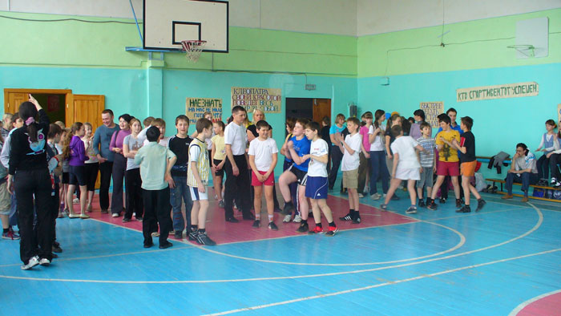

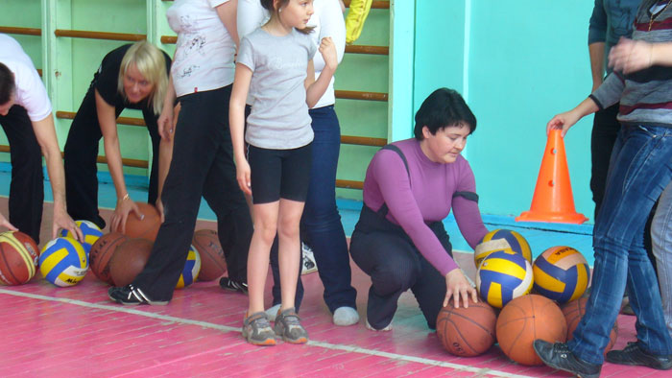

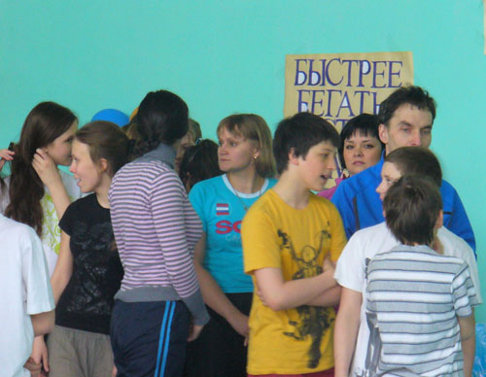

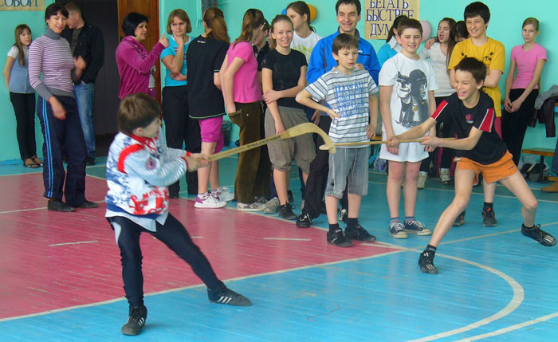

Анализ работы библиотеки гимназии № 6
в 2010 – 2011 учебном году

Главной целью работы школы и библиотеки в частности является воспитание гармонично развитой личности, социально адаптированной к жизни (образованный, воспитанный, здоровый человек).
Исходя из этого, основными задачами работы библиотеки являются:
- Содействие учебно-воспитательному процессу
- Обеспечение информационной поддержки процесса реализации гимназических программ
- Обеспечение сохранности книжного фонда в условиях капитального ремонта.
Основное направление работы - справочно-библиографическое и информационное сопровождение всех участников образовательного процесса: учителей, учащихся, родителей.
Важная составляющая деятельности библиотеки - это реклама ее ресурсных возможностей. Библиотека старалась: обеспечить комфортность и высокое качество в обслуживании читателей, доступ к информации, как на бумажных, так и на электронных носителях, проводить мероприятия, направленные на воспитание любви к чтению, повышению тяги к знаниям, воспитанию читательской культуры
Библиотека гимназии в прошедшем учебном году проводила свою работу на базе библиотеки школы № 83 при наличии 10% своего фонда. Такие условия работы, конечно, не могли не сказаться на работе библиотеки. Об этом свидетельствуют контрольные показатели:
- Читатели - 450 чел - это составило 91%
- Посещения - 1426
- Книговыдача – 6896 книг и 6659 учебников

Состав читателей
- 1 ступень -189 читателей ( 1 – 4 класс) - 95%
- 2 ступень – 148 читателей (5-9 классы) - 62%
- 3 ступень – 48 читателей (10 – 11 класс) - 83 %
- Прочие – 65 читателей (из них 100% - преподаватели гимназии)

Что же выбирали наши читатели?
- 88, 74 отдел (психология и педагогика) – 2081 экз.
- 81-83 (языкознание и литература) – 1423 экз.
- Детская литература – 1180 экз.
- 60 – 68 отдел, 70 – 73, 86,87 (общественно-полит. отдел, наука, религия и этика) – 432 экз.
- 2,5 (биология и медицина) – 782 экз.
- 3,4 (техника и с/хозяйство) – 150 экз.
- 75,85 (спорт и искусство) – 136 экз.
- 84 отд. (художественная литература) – 712 экз.
Анализ книговыдачи литературы по отраслям знаний показал, что в учебном году наибольшим спросом пользовалась литература по психологии и педагогике (2081 экз.), по языкознанию (1423 экз.) и литература для младших школьников (1180 экз.)
Основная часть книжного фонда находилась на базе школы №73, но библиотекарь по возможности и мере необходимости отбирала необходимую литературу и доставляла ее читателю.
В течение учебного года были оформлены книжные выставки:
- Методическая копилка (для преподавателей)
- Литературный календарь (для всех категорий читателей)
- Школа безопасности (1-11 класс)
- Виртуальные книжные выставки:
  - «Книги, помогающие жить» (для 5-6 кл.)
  - «Твои возможности, человек!» (для 8 – 9 кл.)
- Совместно с ИП «Прокофьев» была организована выставка–продажа методической литературы для преподавателей гимназии
Книжные выставки сопровождались оформлением буклетов и памяток по теме выставки. Так к выставке «Школа безопасности» были оформлены памятки о правилах дорожного движения:
  - для пешеходов
  - для велосипедистов
  - советы родителям «Как воспитать грамотного пешехода и велосипедиста»
Небольшое количество оформленных книжных выставок объясняется также отсутствием помещения и книжного фонда.

Работа с читателями
Сентябрь традиционно был посвящен выдаче учебников. Во второй половине сентября и в октябре проводилась работа с читателями.
В октябре в День Учителя в гимназии традиционно проводится день самоуправления, и библиотекаря в этот день также замещали специально подготовленные дети из числа активных помощников библиотеки (учащиеся 8- го класса Русских Лада и Захаров Коля)
В течение учебного года были проведены следующие беседы:
- Новые имена в литературе - С. Георгиев «Дедушка» - для учащихся 5à класса, 7а класса
- Беседа о творчестве поэтессы, выпускницы гимназии Натальи Разбитновой «Я хочу Вам в день весенний…» - для учащихся3-го, 4-х, и 5-х классов
- Беседа «Книги, помогающие жить» для учащихся 5ß класса (по материалам виртуальной книжной выставки)
- Книги, получившие премию «Заветная мечта» (беседа по рассказу Марка Твена «Козел»)
Всего проведено 9 бесед
Особенно удались беседы по рассказу С.Георгиева, беседы о творчестве Натальи Разбитновой.
В прошедшем учебном году библиотека не имела возможности помочь литературой при подготовке к ежегодной научно-практической конференции, но принимала активное участие в работе жюри на двух кафедрах – это кафедра филологии и кафедра «Культура здорового образа жизни»
Кроме этого библиотека принимала самое активное участие в подготовке и проведении фестиваля памяти поэтессы Натальи Разбитной, участвуя в конкурсе чтецов (работа в жюри) и проведении бесед.
В рамках сотрудничества с библиотекой школы №83 и районным отделом образования мы приняли участие в работе районного краеведческого фестиваля «Милый край, сторонушка родная» (работа в жюри фестиваля). Почётным гостем фестиваля стал пермский поэт Гребенкин.
Работа в жюри школьного фестиваля «Апрельские звезды» также является для библиотеки гимназии традиционной.

Работа по пропаганде здорового образа жизни
Октябрь – май - оформлена постоянно действующая книжная выставка «Школа безопасности» (для 1-11 классов)
К выставке оформлены буклеты с рекомендациями по безопасности на дорогах (3 буклета)
Апрель – оформлена виртуальная книжная выставка «Твои возможности, Человек!» (для 8 -11 классов)
Февраль – оформлена виртуальная книжная выставка «Книги, помогающие жить»
По материалам книжных выставок проведены беседы в 5,6 классах (октябрь – апрель)
Март – работа в жюри конкурса «Здоровье. ру». Просмотрено более 15 работ учащихся
Работа в жюри НПК на кафедре ЗОЖ
Подготовлен и представлен на научно-методическом совете отчет о работе библиотеки по теме ЗОЖ за 5 лет.
Написана статья «Роль библиотеки в формировании культуры ЗОЖ (статья прилагается)
В течение года осуществлялось индивидуальное консультирование по теме.
Была оформлена подписка на соответствующие заявленной теме издания.

Справочно–библиографическая работа

В рамках справочно–библиографической работы были проведены «Дни информации»
Октябрь - «День информации» для преподавателей.
В рамках этого мероприятия были проведены обзоры литературы:
- Обзор методической литературы для филологов
- Обзор книг серии «Английский клуб» (книги для домашнего чтения на английском языке)
- Обзор методической литературы для учителей начальной школы «Итоговая аттестация в начальной школе»
Декабрь - «Обзор федерального перечня на 2011 -2012 учебный год для преподавателей гимназии.
За отчетный период выдано 283 библиографических справки

Работа с фондом
Основной фонд организован по таблицам ББК для школьных библиотек.
В библиотеке имеется свой штамп.
1. Поступления в библиотечный фонд:
Всего |  |  | В том числе:
 |  |  | Основной фонд |  | Учебный фонд
Экз. | Сумма |  | Экз. | Сумма | Экз. |  | Сумма
1326 | 303052 | 60 |  | 13200 | 1266 | 289852
2. Поступления в учебный фонд:
Всего  поступило  за 2010-2011 год |  | В том числе
 |  | Бюджетные средства |  | Родительские  средства
Экз.  1266 | Сумма  289852 | Экз.  934 | Сумма  203107 | Экз.  332 | Сумма  95025
На одного ученика гимназии потрачено:
- Бюджет –– 681,57 руб
- Благотворительный фонд – 173, 49
Для обеспечения учета при работе с основным фондом ведется следующая документация:
- книга суммарного учёта фонда;
- инвентарная книга.
- тетрадь учёта брошюр
- папка «Акты» и папка с копиями накладных
- картотека электронных изданий
- картотека регистрационных журнальных карточек
- тетрадь учёта изданий, принятых от читателей взамен утерянных.
Для обеспечения учета при работе с учебным фондом ведется следующая документация:
- книга суммарного учёта учебников;
- картотека учебников.
В течение года осуществляется:
- текущая работа с фондом;
- выдача документов пользователям библиотеки;
- работа по ремонту и сохранности основного и учебного фонда;
- оформление подписки на периодические издания (оформлена подписка на сумму 60646 руб.)
- составление и оформление совместно с учителями заказа на учебники, исключение устаревших учебников и утилизация устаревшей и ветхой литературы;
- ежегодная инвентаризация учебного фонда и выборочная проверка основного фонда.
За отчетный период поступило 1605 экз. книг и учебников, выбыло 9307 экз.

Работа с учебниками
Фонд учебников на 01.01. 2011 года составил 8140 экз. на сумму 753582,09 руб. Перед началом учебного года фонд учебников, необходимый для учебного процесса в учебном году был перевезен в школу № 83 и в сентябре был выдан учащимся гимназии и педагогам. В сентябре было выдано 6626 экз. учебников. Остальной фонд складировался в школе № 73. В течение учебного года библиотекарь перевозила учебники, необходимые в учебном процессе в гимназию № 8 и школу № 83., где учились в прошедшем году учащиеся гимназии.
В сентябре была проведена инвентаризация учебного фонда, редакция картотеки учебников и в октябре был составлен отчет для департамента образования г. Перми об обеспеченности учебниками на 1 октября 2010 года. Библиотека обеспечила гимназию учебниками на 100%, устаревших учебников нет.
В апреле месяце началась подготовка учебного фонда к транспортировке в здание гимназии № 6. Силами учащихся 8-х классов гимназии, а также помощи родителей фонд был перевезен.
В этом же месяце был составлен список учебников необходимых для закупки на следующий учебный год, а также определение необходимой суммы на приобретение новых учебников. Список был утвержден на научно – методическом совете гимназии.
Размер суммы финансирования из бюджета составил в квартале 110 тыс. руб. Для нового учебного года нужно закупить более 1500 учебников.
В мае были закуплены учебники на 110000 руб. для средней школы и на 152000 руб. для начальной.

Методическая работа
Написана программа «Информационная культура школьника» для учащихся начальной школы.

Повышение квалификации
В связи с переходом школ на новые образовательные стандарты от библиотеки требуется более компетентный подход при сопровождении образовательного процесса. В связи с этим библиотекарь посетила несколько семинаров, организованных ПОИПКРО. На семинарах речь шла о новом подходе к образованию, о новых стандартах для начальной школы и роли библиотек в работе по новым образовательным стандртам. Состоялись встречи с представителями издательств, представляющих учебники и учебное сопровождение для учителей.
Также библиотекарь приняла участие во Всероссийской НПК «Научные основы преподавания русского языка и литературы в современной школе», посетила цикл семинаров (с октября по апрель, один раз в месяц) «Библиотеки образовательных учреждений в едином информационно-образовательном пространстве». На одном из семинаров Пугина Т.Г. выступила с темой «Совместная работа администрации ОУ, родителей и библиотеки в комплектовании библиотеки учебниками. Из опыта работы».
Кроме того, библиотекарь гимназии приняла участие в научно – практической конференции университетского округа НИУ – ВШЭ «Обеспечение качества образования в современной школе в условиях реализации национальной образовательной политики» и выступила с темой «Роль школьной библиотеки в формировании культуры семейных отношений», представив работу над проектом «Моя домашняя библиотека».

Организация питания в МАОУ «Гимназия№6»
в 2010-2011 учебном году

Основной целью работы гимназии в организации питания учащихся является сохранение здоровья детей посредством увеличения роста охвата учеников горячим питанием.
Учащиеся начальной школы получали горячее питание на базе МАОУ «Гимназия №8». Договор по организации питания учащихся гимназии был заключен с индивидуальным предпринимателем Юкиной Л.А.. Столовая работает в соответствии с графиком учебного процесса с 8.30 до 16.30 по шестидневной неделе (суббота 9.00-13.00). Для организации питания учащихся нашей гимназии в учебном расписании были предусмотрены две перемены: вторая перемена в первой смене (10.00-10.10) для учащихся 1 классов, восьмая перемена во второй смене (15.55-16.10) для учащихся 2-4 классов. Стоимость завтраков - 30 рублей, обедов - 50 рублей. В столовой работает буфет.
Меню составляется на основании примерного десятидневного меню, утвержденного Роспотребнадзором, ежедневно согласовывается и утверждается директором гимназии №6. В течение года работала бракеражная комиссия, в состав которой входили председатель Управляющего совета МАОУ «Гимназия №8», председатель общешкольного родительского комитета гимназии №8, директор гимназии и медицинский работник гимназии №8.
Общее количество учащихся (чел.) | Цена обеда  (руб.) | Количество обедающих  (чел.) | Цена завтрака  (руб.) | Количество завтракающих  (чел.)
200 | 50, 00 | 143– 71% | 30,00 | 57-28,5%

Стоимость бесплатного питания составляет 32,78 руб.

Класс | Кол-во учащихся,  получающих бесплатное питание | Из них многодетные семьи | Из них семьи, имеющие статус М.О. | Дети инвалиды детства | Дети, из семей, где родители являются пенсионерами, или имеют документ об инвалидности
1 классы | 5 | 4 | 1 | - | -
2 классы | 2 | 2 | 1 | - | -
3 классы | 2 | 2 | - | - | -
4 классы | 2 | 1 | - | - | 1 (пенс.)
Всего: | 11 | 9 | 2 | - | 1

Учащиеся старшего и среднего звена питались на базе столовой МОУ «СОШ №83». Школьная столовая на 150 посадочных мест общей площадью зала 171.5 квадратных метров расположена на 1 этаже здания. Договор по организации питания учащихся заключен с ПМУПОП «Комбинат школьного питания». Столовая работает в соответствии с графиком учебного процесса с 8-30 до 16-30 часов по пятидневной неделе. Для организации питания в учебном расписании предусмотрены две перемены по 15 минут после 2-го и 3-го урока в первую смену, и две перемены по 15 минут после 2-го, 3-го уроков второй смены. В школьной столовой работает буфет.
Меню столовой составляется на основании примерного десятидневного меню, утвержденного Роспотребнадзором. Меню на каждый день согласовывается и утверждается директором нашей гимназии. Бракеражная комиссия, в состав которой входит врач, заведующая производством, дежурный администратор ежедневно оценивает выход, внешний вид, вкусовые качества блюд. Также организовано дополнительное питание через буфет. Ассортимент буфетной продукции утвержден органами Роспотребнадзора.
Организованное горячее питание предусматривает заказ обедов и завтраков для учащихся за родительскую плату и бесплатное питание учащихся из малоимущих семей и отдельных категорий по предварительным заявкам классных руководителей.
В 2010-2011 учебном году охват организованным горячим питанием в начальной школе составил 98%, в среднем звене – 93% и всего 95% у старшеклассников. Средний показатель охвата организованным горячим питанием учащихся по школе составляет 95%.
Стоимость питания учащихся за родительскую плату 30,00 руб. за завтрак, за обед 50,00 руб. в начальной школе, 45,00 руб. в среднем и старшем звене.

Общее количество учащихся (чел.) | Цена обеда  (руб.) | Количество обедающих  (чел.) | Цена завтрака  (руб.) | Количество завтракающих  (чел.)
294 | - | - | 45,00 | 275- 94,4%

Стоимость бесплатного питания для учащихся 5-11 классов составляет 36,73 руб.

Класс | Кол-во учащихся, получающих бесплатное питание | Из них многодетные семьи | Из них семьи, имеющие статус М.О. | Дети инвалиды детства | Дети, из семей, где родители являются пенсионерами, или имеют документ об инвалидности
5 классы | 4 | 2 | 2
6 классы | 6 | 4 | 3
7 классы | 1 | 1 | -
8 классы | 10 | 3 | 5 | 2
9 классы | 3 | - | 1 |  | 1(пен.),1 (инв.)
10 классы | 3 | 3 | 3
11 классы | 1 | 1 | -
Всего: | 28 | 14 | 14 | 2 | 2

Система организации питания в школе регламентируется нормативными документами федерального, регионального и местного уровней. Учет питания в данном случае осуществляется ответственным за бесплатное питание, назначенным приказом директора гимназии.

Информация об организованном горячем питании учащихся льготных категорий в 2010-2011 учебном году

В 2010-2011 учебном году бесплатное питание получали следующие категории учащихся:
  - Из малоимущих семей (на основании справок из комитета социальной защиты населения) – 12 человек;
  - Отдельных категорий учащихся (на основании решения Пермской городской Думы № 280 от 27.11.2007г.) – 21 человек в начале учебного года, 25 – в конце учебного года, в том числе:
- из семей, где один или оба родителя являются пенсионерами по старости – 2 человека.
- из семей, где один или оба родителя являются инвалидами 1, 2 группы – 1 человек;
- из семей, находящихся в социально-опасном положении – 0 человек;
- из многодетных семей – 20 человек;
- дети-инвалиды – 2 человека

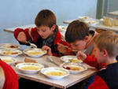
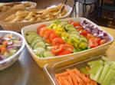
Финансовое обеспечение функционирования и развития гимназии

Гимназия, как и другие образовательные учреждения города Перми, финансируется по нормативу из расчета на одного обучающегося в год. Учащиеся начальных классов финансируются по нормативу общеобразовательной школы. Учащиеся 5–11классов финансируются по нормативу для учащихся гимназий, лицеев, школ с углубленным изучением предметов.
№ | Наименование расходов | с 01.01.2011
№ | Наименование расходов | 1 ступень | 2 ступень | 3 ступень
1 | Норматив (общеобразовательные). | 11410
2 | Повышенный норматив (норматив для учащихся гимназий, лицеев, школ с углубленным изучением предметов). |  | 26034 | 26981
В среднем на обучение одного учащегося в гимназии приходится примерно по 36367 рубль в год. Данные средства расходуются на оплату труда работников гимназии, на реализацию учебного плана, на учебные пособия, технические средства обучения, оборудование, на расходные материалы и хозяйственные нужды.
С 2008 года образовательные учреждения города получили средства «фонда материального обеспечения» (ФМО) на содержание и улучшение материальной базы. В 2010– 2011 учебном году нами данные средства были потрачены:

Наименование видов расхода | Сумма (рублей)
Услуги связи | 49740
Коммунальные услуги | 1121428
Услуги по содержанию имущества, текущий ремонт | 457261
Прочие услуги (повышение квалификации педагогического состава, топографическая съемка, монтаж охранной сигнализации, проверка сметной документации, государственная экспертиза документации, расчет пожарных рисков, техническая охрана, вскрытие фундаментов, обследование технических конструкций, экспертиза о техническом состоянии здания) | 850283
Приобретение основных средств (учебники, копировальный аппарат, компьютерная техника, спортинвентарь, музыкальное оборудование, столы и стулья ученические, столы учительские, верстаки столярные, табло спортивное) | 513810
Приобретение материальных запасов (канцтовары, хозтовары и.т.д.) | 159902
Налог на имущество организации | 168601
Итого | 3321025

Налог на землю МАОУ «Гимназия № 6» г. Перми - 2585440 рублей в год.

Источники финансирования образовательной и хозяйственной деятельности в МАОУ «Гимназия № 6»

Показатели | 2010 год |  | I – II квартал 2011 года
Показатели | руб. | % | руб. | %
Бюджет | 16 300 761 | 90 | 9 878 795 | 89
Внебюджетные средства | 1 810 213 | 10 | 1 225 996 | 11
Итого | 18 110 974 | 100 | 11 104 791 | 100
Капитальный ремонт | 47 010 155 |  | 59 996 692

Гимназия сегодня продолжает оставаться учреждением, востребованным в образовательной среде города и создающим условия для развития, реализации способностей педагогов и учеников.

С уважением, директор МАОУ «Гимназия № 6» г. Перми
Елена Анатольевна Васильева.

